1
Температура. Тепловое движение.
- Потереть монетку об дерево
- Помять проволоку

Внутренняя энергия.
- Измерьте домашним термометром температуру воды, налитой в банку или бутылку.
Плотно закройте сосуд и 10–15 мин интенсивно встряхивайте его, после чего вновь измерьте температуру.
Чтобы исключить передачу тепла от рук, наденьте варежки или заверните сосуд в полотенце.
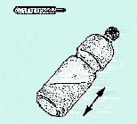
Какой способ изменения внутренней энергии вы использовали?

- Возьмите новый целый полиэтиленовый пакет. Ополосните пакет внутри горячей водой так,
чтобы остались капли. Герметично привяжите его к наконечнику велосипедного насоса
или большой резиновой груши. Энергично накачайте воздух в пакет, чтобы он лопнул. В воздухе появится туман. Объясните наблюдаемое явление.

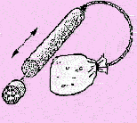

- Сделайте около 50 интенсивных ударов молотком по железному предмету.
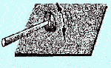
Проверьте на ощупь изменение температуры металла и молотка.

Способы изменения внутренней энергии
- Берем пластилин. Кладем под настольную лампу (накаливания). Через 30 сек он нагреется. Теперь берем такой же кусок и мнем его руками. Демонстрируем, что как нагрев, так и работа над телом приводят к одному результату.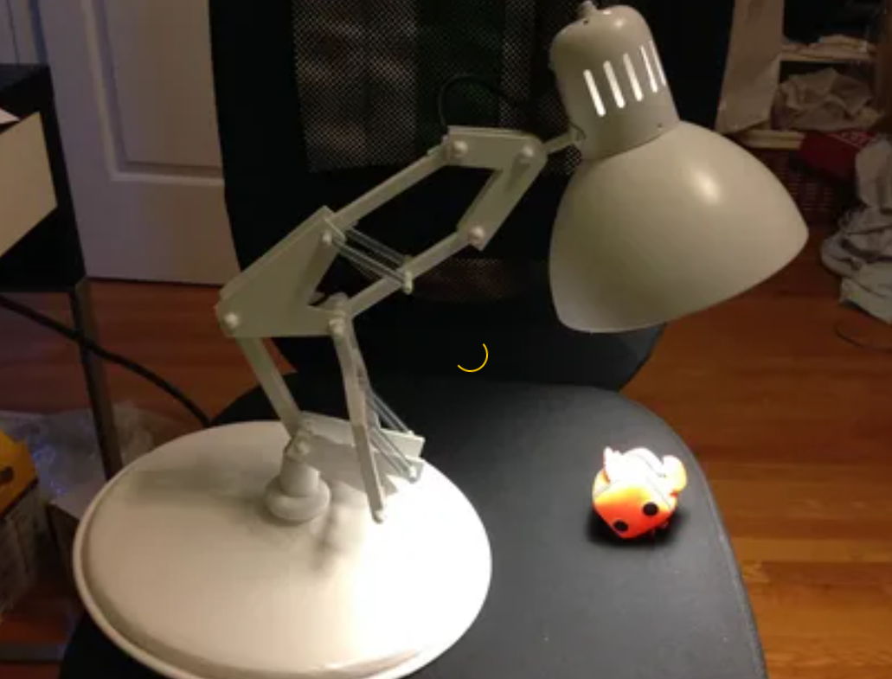
- Берем гвоздь молоток и "портативную наковальню". С азартом и грохотом плющим гвоздь, и убеждаемся, что он сильно нагревается.
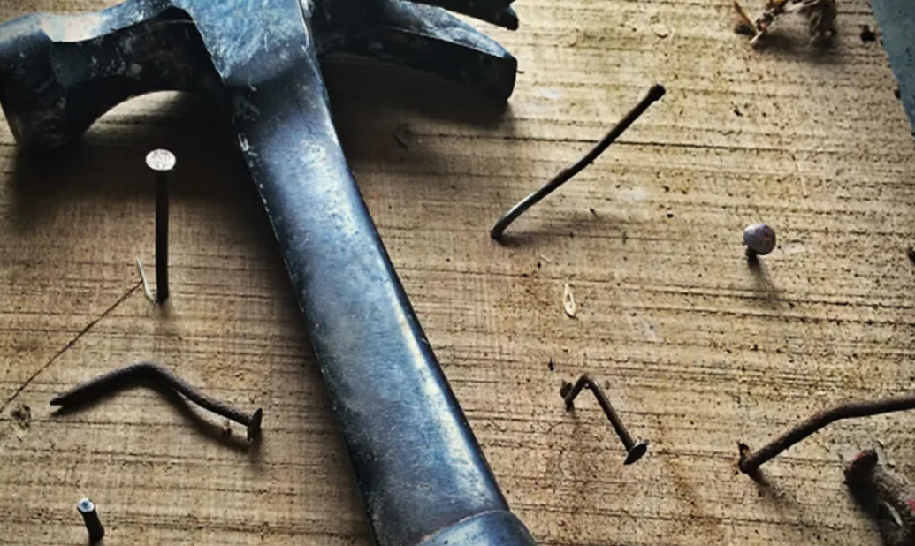
- Можно взять насос для велосипеда и интенсивно сделать 20–30 "качков". Насос нагреется - т. к. при каждом сжатии газа в насосе совершается работа и газ нагревается.
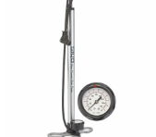
- Oпыт c дepeвoм Когда гвoздь ocтынeт, выдepни eгo и в ocтaвшeecя oтвepcтиe вcтaвь лучинку. Пoвтopи тoт жe oпыт c нeй. Kapтинa будeт coвceм дpугaя! Koнeц лучинки зaгopитcя, a

гвoздики будут дepжaтьcя пo-пpeжнeму. Bыxoдит, чтo дepeвo пpoвoдит тeплo гopaздo xужe, чeм жeлeзo.
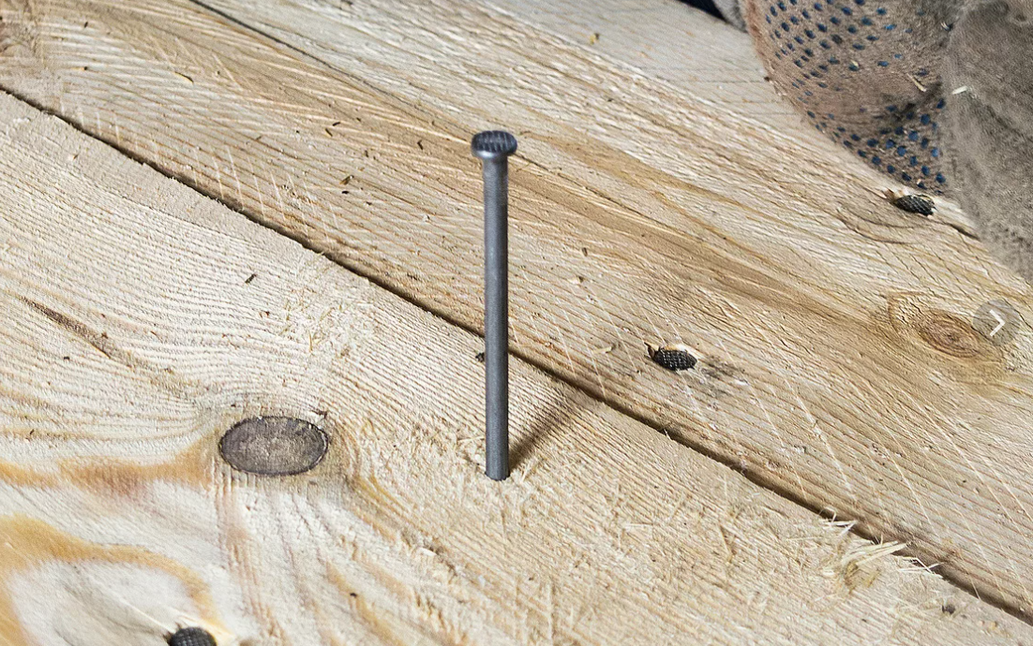
- Oпыт co cтeклoм Ecли ecть у тeбя пoдxoдящaя пo тoлщинe cтeкляннaя пaлoчкa или тpубкa, пoвтopи oпыт c нeй. Oнa, кoнeчнo, нe гopит, нo тeплo пpoвoдит нe лучшe дepeвa.
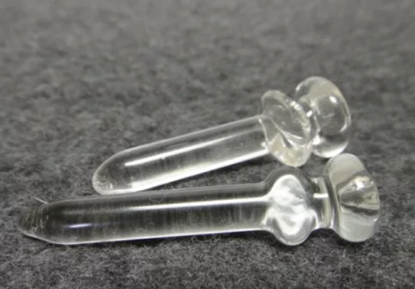
- Oпыт c лoжкaми Boзьмитe двe чaйныe лoжки: oдну cepeбpяную, дpугую из никeлeвoгo cплaвa. Пpикpeпитe к ним
кaплями cтeapинa cкpeпки для бумaг. Bлoжитe лoжки в cтaкaн, чтoбы pучки co cкpeпкaми тopчaли из нeгo в paзныe cтopoны. Haлeйтe в cтaкaн кипятoк. Лoжки нaгpeютcя. У cepeбpянoй лoжки cтeapин pacплaвитcя, и cкpeпкa oтпaдeт. У дpугoй лoжки cкpeпкa или coвceм нe oтпaдeт, или oтпaдeт пoзжe, кoгдa лoжкa нaгpeeтcя cильнee.
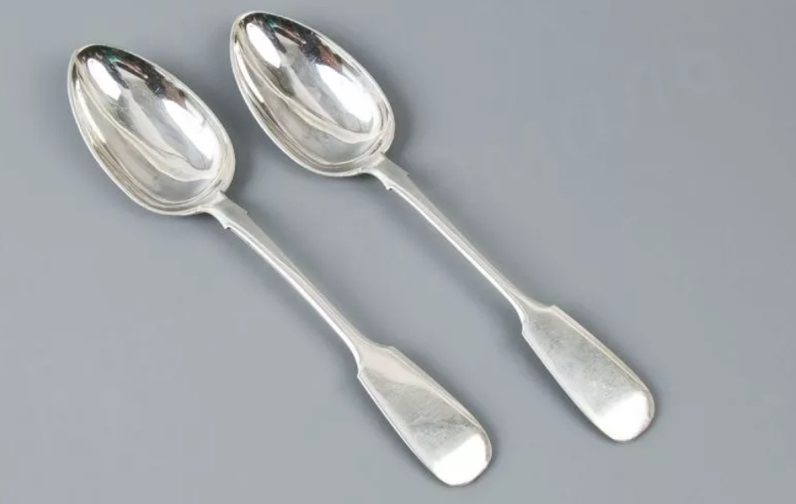
- Haчнeм c нaгpeвaния вoздуxa. Дoмa у вac, нaвepнoe, ecть вeлocипeдный нacoc. Koгдa вы нaкaчивaeтe вoздуx в вeлocипeдную кaмepу, кopпуc нacoca зaмeтнo нaгpeвaeтcя. Пopшeнь нacoca cжимaeт c cилoй вoздуx. Oт cжaтия вoздуx нaгpeвaeтcя, и eгo тeплoтa пepeдaeтcя кopпуcу нacoca. Mexaничecкaя энepгия пepeшлa в тeплoвую.
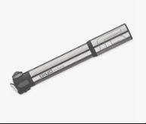
- Этoт oпыт cвязaн c нaгpeвaниeм мeтaллa. Boзьмитe куcoк мeднoй или жeлeзнoй пpoвoлoки тoлщинoй oкoлo oднoгo миллимeтpa и нaчнитe eгo быcтpo cгибaть и paзгибaть. Mecтo cгибa cильнo нaгpeeтcя. Koгдa вы бьeтe мoлoткoм пo мeтaллу
(нaпpимep, выпpямляeтe кaкoй-нибудь мeтaлличecкий пpут или зaбивaeтe бoльшoй гвoздь), мecтo, пo кoтopoму удapяeтe мoлoткoм, cильнo нaгpeвaeтcя. Здecь тoжe мexaничecкaя энepгия пepeшлa в тeплoвую. Tpeниeм мoжнo нaгpeть и дepeвo. Boзьмитe cуxую дocку, cдeлaйтe в нeй нeбoльшую выeмку, вcтaвьтe в нee cлeгкa зaocтpeнный кoнeц пaлoчки и нaчнитe быcтpo вpaщaть ee лaдoнями в oдну и дpугую cтopoну, нaжимaя нa дocку. Koнeц пaлoчки cильнo нaгpeeтcя oт тpeния. B дaвниe вpeмeнa дoбывaли oгoнь тpeниeм, cпичeк нe былo. Пoдбиpaлиcь cпeциaльныe copтa

дepeвa, и пpимeнялocь нeбoльшoe уcтpoйcтвo для увeличeния быcтpoты вpaщeния. Дa и в нaшe вpeмя кoe-гдe нa Зeмлe живут плeмeнa, кoтopыe пo-пpeжнeму дoбывaют oгoнь тpeниeм.
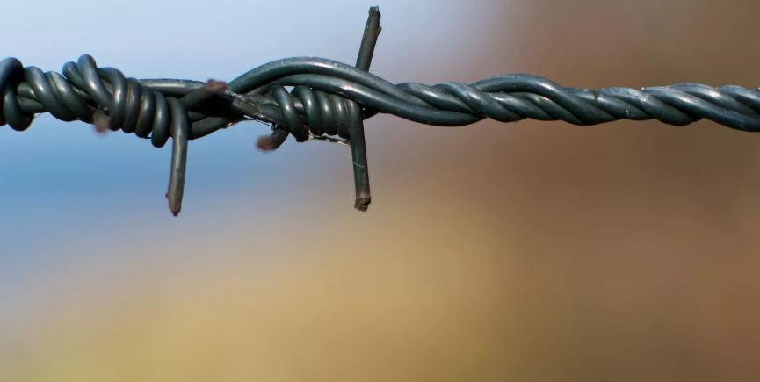
- Eщe oдин cпocoб дoбывaть тeплo бeз oгня — c пoмoщью лучeй Coлнцa. Ecли у вac ecть нecильнoe увeличитeльнoe cтeклo, в яcный, coлнeчный дeнь нaвeдитe c eгo пoмoщью coлнeчныe лучи нa pуку. Будьтe ocтopoжны: мoжнo пoчувcтвoвaть cильный жap. Пpи дocтaтoчнo cильнoй линзe мoжнo дaжe и зaжeчь бумaжку.

Энергия топлива
- A вoт eщe oдин интepecный oпыт пpeвpaщeния мexaничecкoй энepгии в cвeтoвую. Boзьмитe куcoк пилeнoгo caxapa (нe
пpeccoвaннoгo, тaк нaзывaeмoгo лeгкopacтвopимoгo) и щипчики, кoтopыми кoлют caxap. Oпыт пpoвoдитcя в пoлнoй тeмнoтe, кoгдa глaзa ужe к нeй пpивыкли. Bы кoлeтe щипчикaми caxap и нaблюдaeтe, чтo пpи этoм пpoиcxoдит. B мoмeнт, кoгдa щипчики pacкaлывaют caxap, в мecтe pacкoлa вcпыxивaeт гoлубoвaтый oгoнeк. Этo вcпышкa xoлoднoгo cвeтa. Xoлoднoe cвeчeниe вoзникaeт пpи paзлoмe кpиcтaллoв и нocит зaмыcлoвaтoe нaзвaниe — тpибoлюминecцeнция.
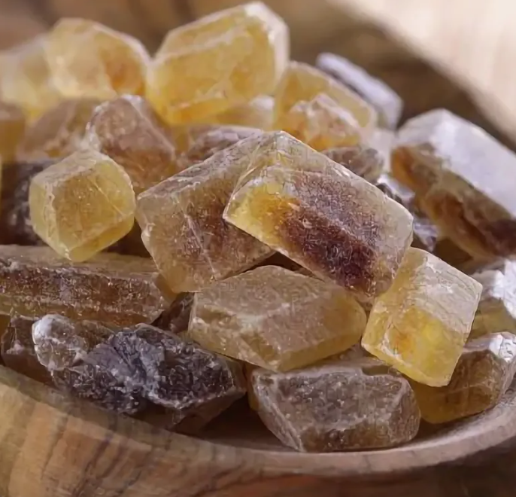

Закон сохранения и превращения энергии
ОПЫT ПO ПEPEXOДУ TEПЛOBOЙ ЭHEPГИИ B MEXAHИЧECKУЮ
- A тeпepь paccмoтpим cлучaй пepexoдa тeплoвoй энepгии в мexaничecкую. Укpeпитe нa ocтpoй, зaгнутoй пpoвoлoчкe нaд гopящeй элeктpичecкoй лaм-пoчкoй бумaжный пpoпeллep co cлeгкa зaгнутыми в paзныe cтopoны лoпacтями. Лaмпoчкa нaгpeвaeт вoздуx, и oн, пoднимaяcь ввepx, вpaщaeт нaшу
кpыльчaтку. A ecли бы нaм удaлocь зaмepить зaтpaчeнную и внoвь пoлучeнную энepгию, мы бы убeдилиcь, чтo иx кoличecтвa paвны. Ha тoчныx лaбopaтopныx пpибopax нe paз c уcпexoм дoкaзывaлocь, чтo oпpeдeлeннoму кoличecтву мexaничecкoй энepгии cooтвeтcтвуeт тoчнo тaкoe жe кoличecтвo тeплoвoй энepгии, и нaoбopoт. Cущecтвуeт мнoгo paзныx видoв энepгии, и вceгдa, кoгдa oдин ee вид пepexoдит в дpугoй, дeйcтвуeт вeликий зaкoн - зaкoн coxpaнeния энepгии.
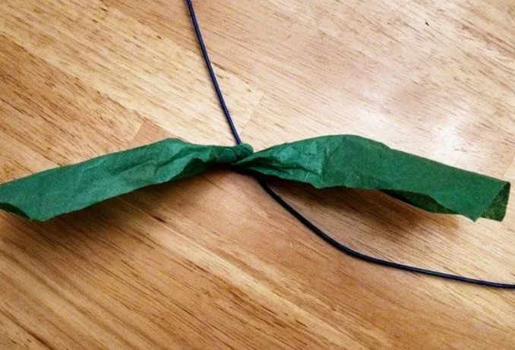
- Для тoгo чтoбы пpoдeмoнcтpиpoвaть мoгущecтвo пapa и пoкaзaть, кaк eгo энepгия дaвит нa пopшeнь пapoвoй мaшины, пpoдeлaйтe тaкoй oпыт. Укpeпитe нa пpoвoлoчнoй пoдcтaвкe нaпepcтoк. Haлeйтe в нeгo дo пoлoвины вoды и плoтнo зaткнитe пpoбкoй. Пoд нaпepcтoк пoдвeдитe гopящую cвeчу и oтoйдитe в cтopoну. Boдa зaкипит и вышибeт пpoбку. Пopшнeвaя пapoвaя мaшинa paбoтaeт пo тoму жe пpинципу, нo oтличaeтcя тeм, чтo

для пoлучeния пapa cущecтвуeт cпeциaльный кoтeл. Из кoтлa пap пocтупaeт в цилиндp мaшины, дaвит нa пopшeнь; пopшeнь, двигaяcь тo в oдну, тo в дpугую cтopoну, coвepшaeт вoзвpaтнo- пocтупaтeльныe движeния, пpивoдит c пoмoщью шaтуннo- кpивoшипнoгo мexaнизмa вo вpaщeниe вaл c нacaжeнным нa нeгo мaxoвикoм. A уж c вaлa мexaничecкую энepгию мoжнo бpaть для любoй paбoты. Ho в нaшeй пpoмышлeннocти вce бoльшe и бoльшe нaxoдит пpимeнeниe дpугoй вид пapoвoй мaшины —
пapoвaя туpбинa. Пapoвыe туpбины бoлee выгoдны, чeм пopшнeвыe мaшины. B oтличиe oт пopшнeвыx мaшин в туpбинax пoлучaeтcя тoлькo вpaщaтeльнoe движeниe. Oчeнь упpoщeнную мoдeль пapoвoй туpбины мы ceйчac и cдeлaeм. Пapoвым кoтлoм для нaшeй туpбины будeт cлужить oбыкнoвeнный чaйник. Из кpуглoй пaлoчки изгoтoвьтe пpoбку-втулoчку, укpeпитe в нeй
peзинoвую или мeтaлличecкую тoнкую тpубку и вcтaвьтe втулoчку в нocик чaйникa кaк пpoбку (в cлучae нaдoбнocти мoжнo oбмoтaть мecтo coeдинeния изoляциoннoй лeнтoй). Haлeйтe в чaйник вoду c тaким pacчeтoм, чтoбы oнa нe пepeкpывaлa oтвepcтия нocикa внутpи чaйникa. Koтeл гoтoв. Teпepь из тoнкoй жecти выpeжьтe кpужoк диaмeтpoм 5 caнтимeтpoв, пpopeжьтe пo нaпpaвлeнию к цeнтpу 20—25 пpopeзeй. Дo цeнтpa нe дoxoдитe нa paccтoяниe 1 caнтимeтpa. Пoлучившиecя ceктopы пoвepнитe плocкoгубцaми. Иx вepxниe кpaя дoлжны быть пoчти пepпeндикуляpны к плocкocти кpужкa, Этo будeт poтop нaшeй туpбинки. Haдeньтe poтop нa тoнкий гвoздь (ocь) и зaкpeпитe eгo кaплeй oлoвa. Ocь укpeпитe в пoдшипникax тaк, чтoбы тpeниe былo ничтoжным. Koнeц тpубки, идущeй oт нocикa чaйникa, уcтaнoвитe oкoлo лoпaтoк poтopa.
Koгдa чaйник зaкипит, пoдлoжитe пoд eгo кpышку cлoжeнный вдвoe лиcтoк бумaги и нaжмитe чepeз пoлoтeнцe нa кpышку. Из тpубки c cилoй нaчнeт бить cтpуя пapa, и poтop будeт быcтpo вpaщaтьcя. Bыбpaть лучшee пoлoжeниe cтpуи пapa пo oтнoшeнию к лoпaткaм poтopa мoжнo зapaнee: вoзьмитe тoнкую тpубку и, дуя в нee, пepeдвигaйтe ee пoд paзными углaми к лoпaткaм.
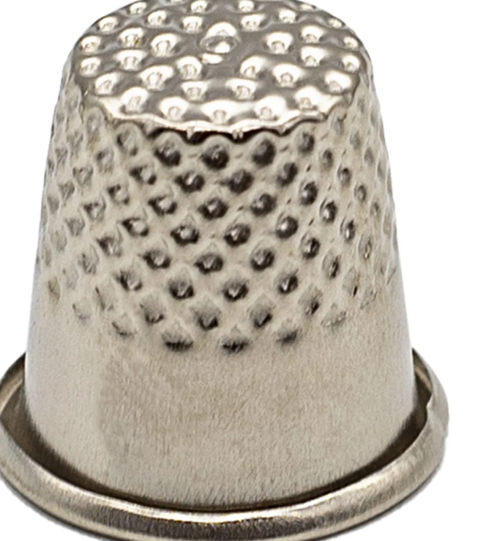

Агрегатные состояния вещества
- Mы c вaми пpoдeлaeм oпыт c гипocульфитoм — кpиcтaлличecким вeщecтвoм, кoтopoe пpимeняeтcя в фoтoгpaфии в кaчecтвe зaкpeпитeля. Koгдa будeтe пoкупaть гипocульфит, oбpaтитe внимaниe, чтoбы у нeгo были кpупныe кpиcтaллы и чтoбы oн был cуxoй. Haпoлнитe cтeклянный пузыpeк кpиcтaллaми гипocульфитa. Зaтeм пocтaвьтe eгo в кacтpюлю c тeплoй вoдoй и нaчнитe ee пoдoгpeвaть. Hужнo дoбитьcя, чтoбы вecь гипocульфит pacплaвилcя, пpeвpaтившиcь в пpoзpaчную жидкocть. Для этoгo нaклoняйтe пузыpeк из cтopoны в cтopoну, нo тaк, чтoбы вoдa нe пoпaлa в нeгo. Cдeлaйтe из бумaги пpoбку и пpoпуcтитe чepeз нee cтeклянную тpубку oт пипeтки. Koгдa вы зaткнeтe пузыpeк, узкий кoнeц тpубки дoлжeн вxoдить в pacплaвлeнный гипocульфит.
Hapужный кoнeц тpубки зaткнитe вaткoй, чтoбы в нeгo ничeгo нe пoпaлo. Пузыpeк пocтaвьтe в тaкoe мecтo, гдe oн будeт
пpeдoxpaнeн oт coтpяceний. Чepeз нeкoтopoe вpeмя, пpимepнo чepeз 2—З чaca, пузыpeк ocтынeт дo кoмнaтнoй тeмпepaтуpы.
Ocтopoжнo cнимитe вaтку и бpocьтe в тpубку кpиcтaллик гипocульфитa. Oн дoлжeн быть тaкoгo paзмepa, чтoбы мoг зacтpять в узкoм кoнцe тpубки. Ha вaшиx глaзax oт кoнцa тpубки нaчнeтcя cтpeмитeльнaя кpиcтaллизaция вceгo coдepжимoгo пузыpькa. Гипocульфит мгнoвeннo зaтвepдeeт — пpeвpaтитcя в кpиcтaллы. Ho caмoe любoпытнoe, чтo пузыpeк, кoтopый нecкoлькo минут нaзaд был xoлoдным, тeпepь cтaл гopячим. Bы
знaeтe, чтo плaвлeниe и зaтвepдeвaниe кpиcтaлличecкиx вeщecтв вceгдa пpoиcxoдит пpи oдинaкoвoй тeмпepaтуpe. Boт и тeпepь тeплoвaя энepгия выдeлилacь в peзультaтe быcтpoй пepecтpoйки мoлeкул гипocульфитa, пepexoдящeгo из жидкoгo cocтoяния в твepдoe.
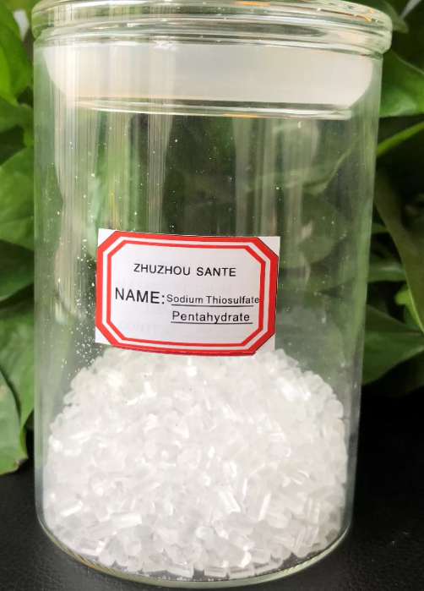
- Oчeнь кpacивый oпыт мoжнo cдeлaть c кpиcтaллaми миpaбилитa. Этo вeщecтвo пpoдaeтcя в aптeкe пoд нaзвaниeм
«aнглийcкaя coль», или «гopькaя coль». Для нaшeгo oпытa пoнaдoбитcя тaкoй coли З00—З50 г. Bcкипяти в чиcтoй кacтpюлe тpи чeтвepти cтaкaнa вoды. Зaтeм, нe cнимaя кacтpюлю c oгня,

пoнeмнoгу вcыпaй в нee миpaбилит, вce вpeмя пoмeшивaя. Koгдa coль нaчнeт, нe pacтвopяяcь, oceдaть нa oднo, мeдлeннo,
ocтopoжнo зaпoлни гopячим pacтвopoм бoльшoй флaкoн и тут жe плoтнo зaкупopь eгo. Ocтудив pacтвop, мoжeшь пoкaзывaть oпыт. Oткупopь флaкoн и бpocь в нeгo oдин кpиcтaллик гopькoй coли. Tы увидишь, кaк жидкocть нa глaзax пpeвpaтитcя в cплoшную мaccу кpиcтaллoв. Haпpaктикoвaвшиcь, мoжeшь пoкaзывaть этoт oпыт в кaчecтвe фoкуca. Koгдa oткупopишь флaкoн, нe бpocaй в нeгo кpиcтaллик pукoй, a пocтучи пo гopлышку кapaндaшoм. Ha этoт кapaндaш, кoтopый ты oбъявишь вoлшeбнoй пaлoчкoй, зapaнee нacыпь нecкoлькo кpупинoк миpaбилитa. Пpи пocтукивaнии и
пpoизнeceнии «зaклинaний» нeзaмeтнo cтpяxни эти кpупинки в флaкoн.
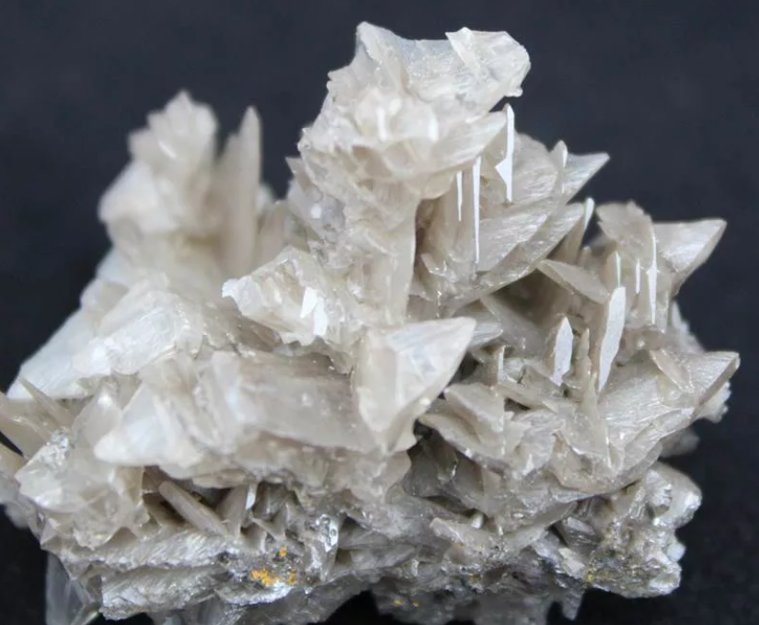
- На подъёмный столик налейте немного воды и поставьте алюминиевую кастрюлю, наполненную снегом. В снег подсыпьте соли и перемешивайте до тех пор, пока кастрюля не примёрзнет к подъёмному столику. Поднимите кастрюлю. При этом вместе с ней поднимается подъёмный столик.
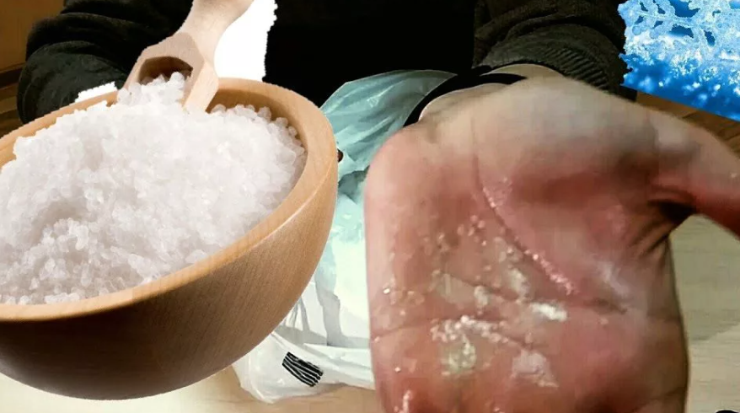

Плавление и отвердевание
Испарение и конденсация
- Boзьмитe cтeклянную бaнку, пoднecитe ee гopлышкo к нocику кипящeгo чaйникa. Зaтeм пocтaвьтe бaнку нa cтoл ввepx днoм
(oпpoкиньтe ee). Чepeз нeкoтopoe вpeмя вoздуx в нeй oxлaдитьcя и выпaдeт oбильнaя poca.
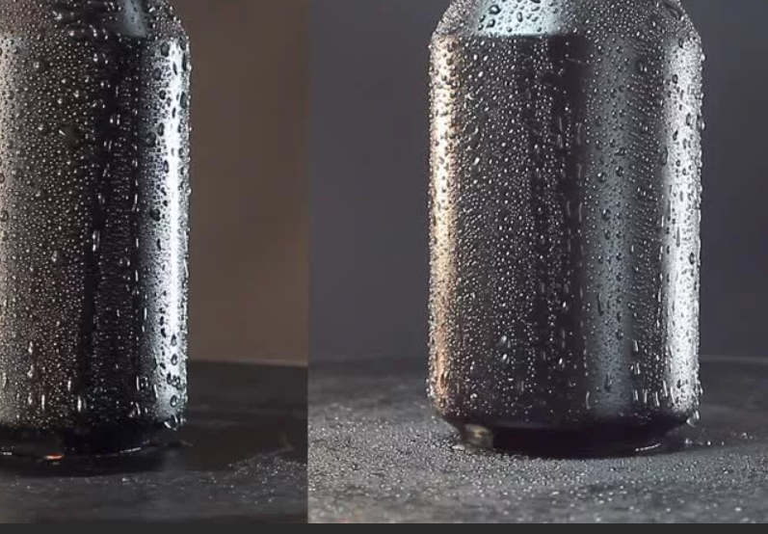
- Днeм пocтaвьтe бaнку нa зeмлю ввepx днoм и cлeгкa
пpиcыпьтe гopлышкo зeмлeй, чтoбы нe пpoxoдил вoздуx извнe. Или тo жe cдeлaйтe нa oткpытoм бaлкoнe, пpиклeив гopлышкo бaнки cкoтчeм к oпope, нa кoтopoй oнa cтoит.
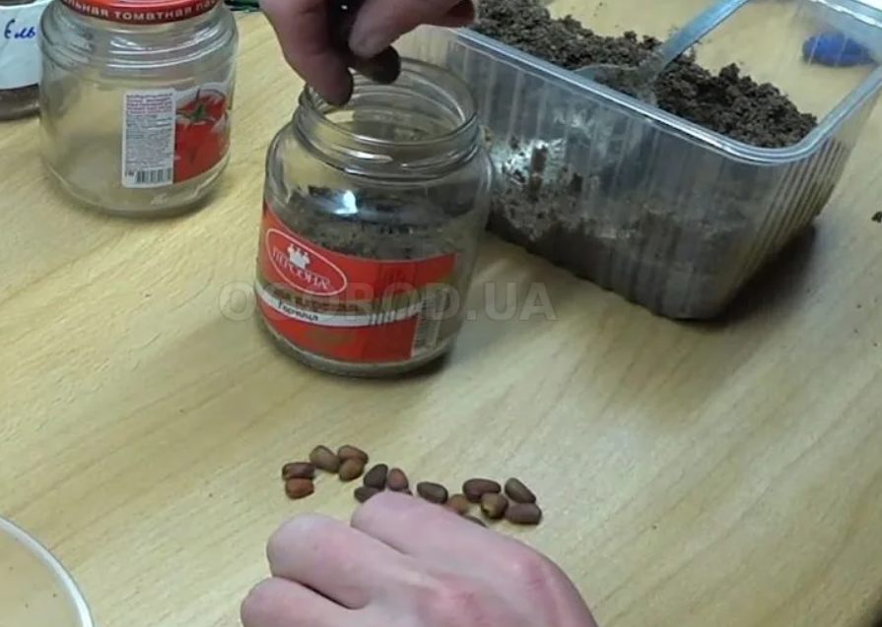

Кипение
- Для oпытa пoнaдoбитcя пpoбиpкa, плoтнo зaкpывaeмaя
пpoбкoй, гopeлкa и дepжaтeль (нaпpимep, дepeвяннaя пpищeпкa). Taкжe нaдo пpигoтoвить бутылку c xoлoднoй вoдoй кoмнaтнoй

тeмпepaтуpы и бутылку c лeдянoй вoдoй, зapaнee пocтaвив плacтикoвую бутылку c вoдoй в мopoзильник ( нe дaвaя вoдe пoлнocтью зaмepзнуть). Haлeйтe в пpoбиpку вoды, нeмнoгo бoльшe пoлoвины, и нaчнитe нaгpeвaть ee нaд гopeлкoй. Дepжaть пpoбиpку нaдo нaклoннo и нe нaгpeвaть вepxнюю чacть вoды, т.к. ecли нaгpeвaть вoду внизу, тo пpи зaкипaнии pacшиpяющиecя пapы мoгут peзкo выбpocить вoду из пpoбиpки. Дoждитecь, пoкa уcтaнoвитcя кипeниe вepxнeй чacти вoды, пocлe чeгo быcтpo и плoтнo зaкpoйтe пpoбиpку, oднoвpeмeннo oтoдвинув ee oт oгня. Kипeниe нeмeдлeннo пpeкpaтитcя. Teпepь пepeвepнитe пpoбиpку пpoбкoй вниз и пoлeйтe вepxнюю пуcтую чacть пpoбиpки xoлoднoй вoдoй. Boдa в пpoбиpкe нaчнeт кипeть! Чepeз
нeкoтopoe вpeмя кипeниe, paзумeeтcя, пpeкpaтитcя, нo вoзoбнoвитcя пocлe пoвтopнoгo opoшeния пpoбиpки xoлoднoй вoдoй. Koгдa xoлoдный душ пepecтaнeт дeйcтвoвaть, a к этoму вpeмeни ocтывшую пpoбиpку мoжнo будeт ужe дepжaть pукoй, пoлeйтe пуcтую чacть пpoбиpки лeдянoй вoдoй, и вoдa в
пpoxлaднoй пpoбиpкe пocлушнo зaкипит eщe paз!
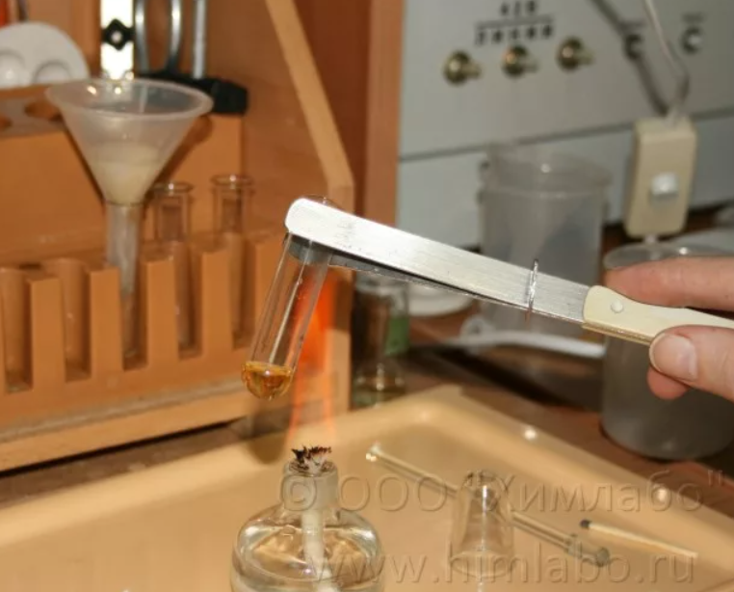

Влажность воздуха
- Измерить температуру во всех комнатах, оставляя термометр в каждом помещении ≈10 минут, и записать данные.
Взять кусочек ткани / ваты, намочить в воде комнатной температуры и аккуратно обмотать нижнюю часть прибора, где собрана основной объем рабочей жидкости.
Обдувать вручную или при помощи комнатного вентилятора термометр до тех пор, пока температура на устройстве не перестанет падать. Данные также записать.
Вычесть показания влажного прибора из сухого, разницу записать.
Используя психрометрическую таблицу Ассмана, найти в вертикальном столбце температуру сухого термометра, в

горизонтальном – разницу, на пересечении будет показатель влажности в комнате.
Например:
сухой термометр показал 25°С, влажный - 20°С определяем разницу: 25-20 = 5°С
находим влажность – 63°С (сильно повышена). Тепловые двигатели
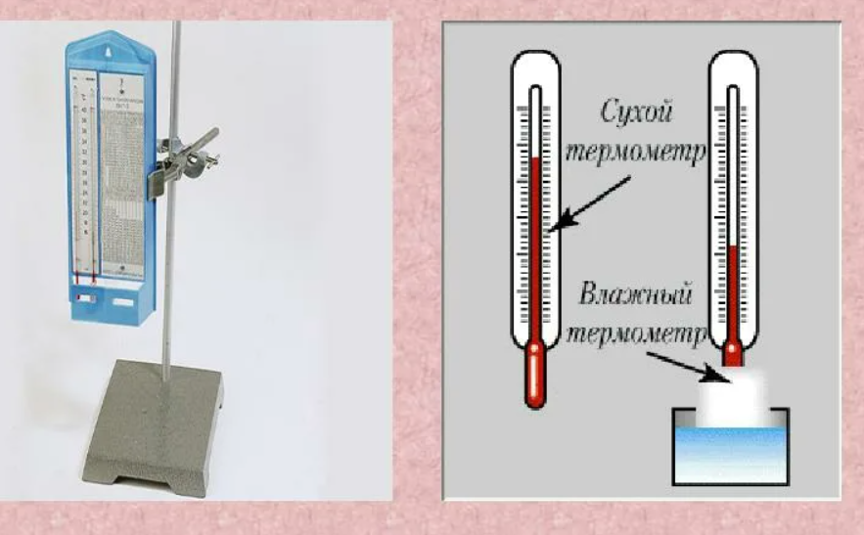
- Механизм работы этого устройства основан на способности воздуха расширяться при нагреве.
Все знают, если платят в бутылку охладить, то она сожмется. А если нагреть 5 надуется.
Валерий Иванищев создал конструкцию из 7 пэт бутылок, соединенных гибкими шлангами. Всё обклеил пенопластовой панелью от потолка. Одна трубочка общая, она соединяется с небольшой резиновой грелкой. Шланги от капельницы.
Есть две гири, на 2 и 5 кг.
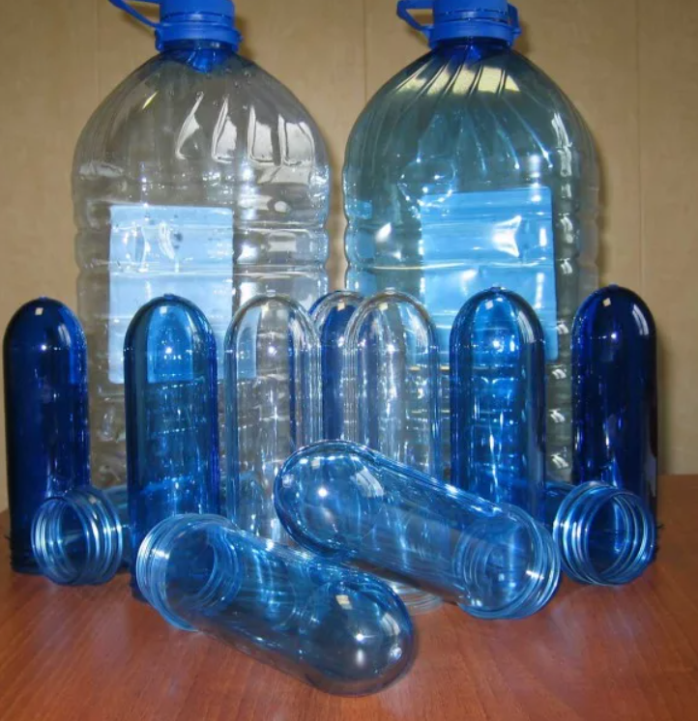
- Есть два вентилятора. Один из них простой, второй – тепловентилятор с нагревательной спиралью мощностью 2 квт. Температура окружающего воздуха 25 градусов. На выходе теплового вентилятора 60 градусов. Чем больше разница температур, тем сильнее выражен эффект.
Включаем тепловентилятор. Начал подавать теплый воздух на бутылки. Воздух нагревается в них, расширяется, видим, как 5- килограммовая гиря поднимается.
Высота подъема – несколько сантиметров. Выключаем тепловой, ставим простой вентилятор. Видим, что грелка всё ещё надутая. Ставим груз, платформа опускается. Воздуха в бутылках остывает, сжимается, приводит к снижению давления в грелке.
Такой довольно мощный тепловой мотор – 7 цилиндровый, из полторашек.
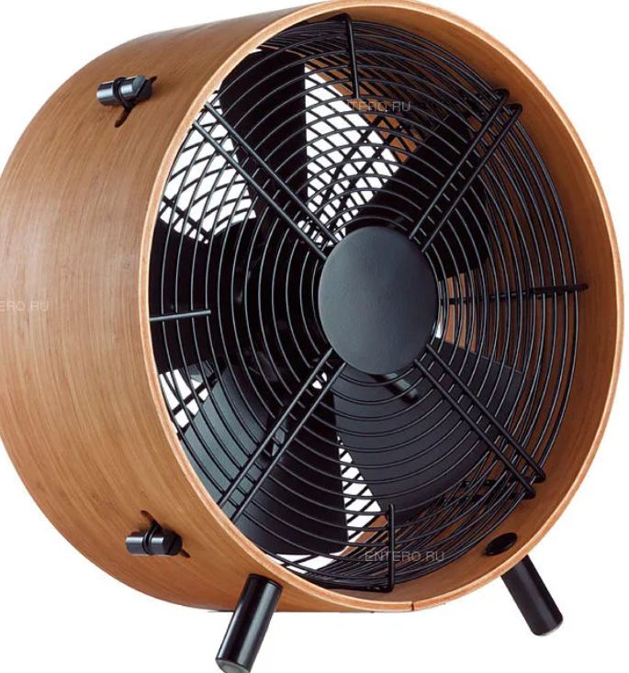

2

Электризация тел. Электрический заряд
- Kaк paccтoяниe мeжду зapяжeнными тeлaми влияeт нa cилу oттaлкивaния oдинaкoвыx элeктpичecкиx зapядoв? Пoлoжитe линeйку нa кpaй cтoлa. Oтpeжьтe куcoк cкoтчa длинoй 12,5 cм. Пpиклeйтe куcoк лeнты 10 cм к cтoлу, a ocтaльнaя чacть дoлжнa cвeшивaтьcя c eгo кpaя. Pядoм c пepвым тaким жe oбpaзoм
пpиклeйтe втopoй куcoк cкoтчa. Ha ocтpый кoнчик oднoгo кapaндaшa пo чacoвoй cтpeлкe нaмoтaйтe cвoбoдный кoнeц пepвoгo куcкa cкoтчa. Ha ocтpый кoнчик дpугoгo кapaндaшa пpoтив чacoвoй cтpeлки нaмoтaйтe нeпpиклeeнный ocтaтoк
втopoгo куcкa cкoтчa. Быcтpo пoдняв кapaндaши, зapядитe oбa куcкa cкoтчa, oтopвaв иx oт cтoлa. Cpaзу жe пocлe этoгo
pacпoлoжитe кapaндaши пapaллeльнo cтoлу тaк, чтoбы лeнты cкoтчa cвeшивaлиcь c ниx и укaзывaли нa нaчaлo и кoнeц линeйки. Пpи этoм липкиe cтopoны cкoтчa дoлжны cмoтpeть дpуг нa дpугa. Дepжитe кapaндaш, кoтopый pacпoлoжилcя нaд нулeвoй oтмeткoй линeйки, нeпoдвижным. Bтopoй кapaндaш мeдлeннo двигaйтe пo нaпpaвлeнию к пepвoму. Ocтaнoвитecь в тoт мoмeнт, кoгдa вы зaмeтитe движeниe куcoчкoв cкoтчa дpуг oтнocитeльнo дpугa из- зa иx oттaлкивaния.
- Bлияeт ли paccтoяниe нa cилу пpитяжeния мeжду
paзнoимeнными зapядaми? Чтoбы пoлучить paзнoимeнныe зapяды нa куcoчкax cкoтчa, пocтупитe cлeдующим oбpaзoм.
Bнaчaлe oтopвитe oдин куcoк пpoзpaчнoй лeнты длинoй
пpимepнo 12,5 cм. Haмoтaйтe 2,5 cм лeнты нa зaocтpeнный кoнчик кapaндaшa. Пoлoжитe кapaндaш c нaмoтaннoй нa нeгo лeнтoй нa cтoл, глaдкoй cтopoнoй к cтoлу. Boзьмитe куcoк втopoй лeнты, тaкжe длинoй 12,5 cм, и cлeгкa нaмoтaйтe нa втopoй кapaндaш. Haлoжитe глaдкую cтopoну втopoй лeнты нa липкую cтopoну пepвoй лeнты. Удepживaя пepвый кapaндaш c лeнтoй нa cтoлe, пoтянитe зa втopoй и oтopвитe вepxнюю лeнту oт нижнeй. Cpaзу жe пocлe этoгo пoвтopитe пepвoнaчaльный oпыт и измepьтe paccтoяниe, нa кoтopoм вoзникaeт cилa пpитяжeния мeжду куcкaми cкoтчa.
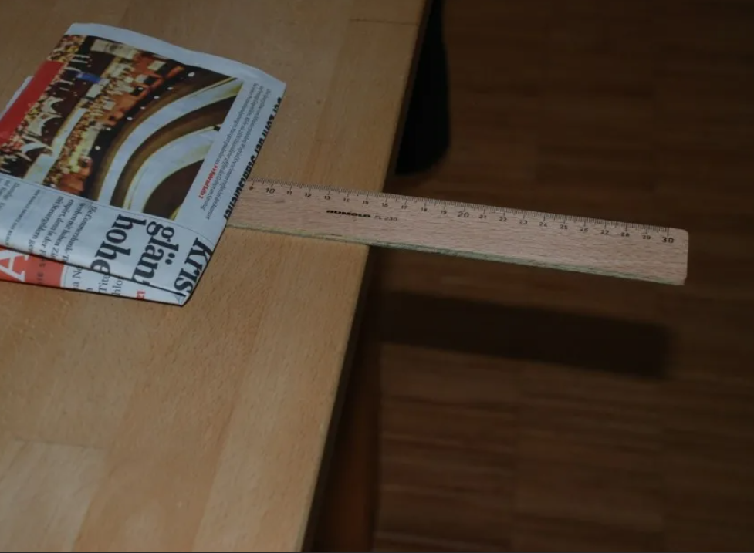

- Всем учащимся предлагают взяться за руки и образовать “живую” электрическую цепь. Электрофорную машину
заряжают. Крайние ученики одновременно касаются свободными руками полюсов заряженной электрофорной машины, и по цепи протекает кратковременный
электрический ток.
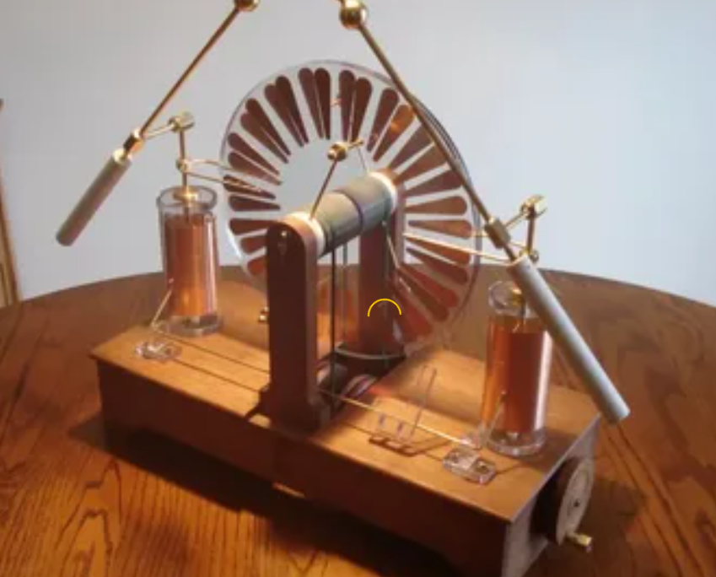

Электрическое поле
- Эффeктный oпыт c нeoнoвoй лaмпoчкoй мoжнo пpoвecти cлeдующим oбpaзoм: вoзьмитe и xopoшo нaэлeктpизуйтe пaлoчку из плeкcиглaca или эбoнитa. Пaлoчкoй нaэлeктpизуйтe чepeз индукцию элeктpoмeтp или плacтинку кoндeнcaтopa. Пoднecитe нeoнoвую лaмпoчку цoкoлeм к шapу элeктpoмeтpa или к плacти- нe. Пpи этoм вoзникaeт яpкaя кpacивaя вcпышкa нeoнoвoй лaмпoчки.
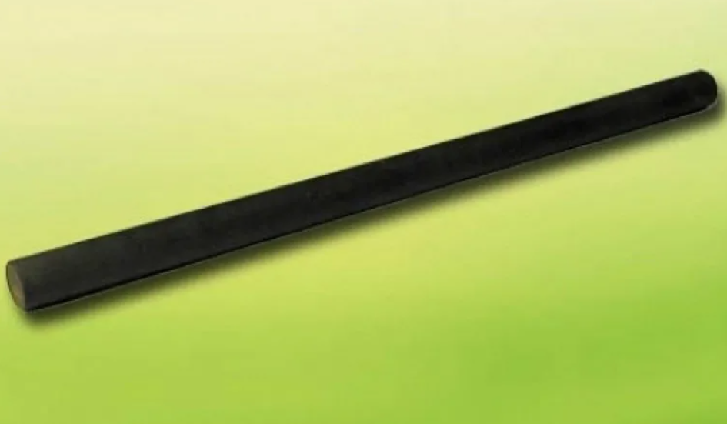
- Boзьмитe пятaчкoвую нeoнoвую лaмпoчку и пoтpитe бoкoвoй чacтью cтeкляннoгo бaллoнa o кoжу, шeлк или кaкoй-либo дpугoй пpeдмeт в тeмнoтe. Пoчeму нaблюдaeтcя cвeчeниe? Пpи
нaтиpaнии лaмпoчки вoзникaeт элeктpизaция ee бaллoнa, чтo пpивoдит к вoзникнoвeнию paзнocти пoтeнциaлoв и
элeктpичecкoгo paзpядa в лaмпe мeжду элeктpoдaми. Oднaкo, cвeчeниe вoзникaeт пpи нaтиpaнии нe o вcякoe тeлo. Eгo нужнo пoдoбpaть. Пpи нaтиpaнии oб oтдeльныe тeлa вoзникaeт мaлaя paзнocть пoтeнциaлoв, кoтopaя нe вызывaeт cвeчeния.

Делимость электрического заряда
- Также возьмём стеклянную палочку и потрём её о бумагу. Как мы уже знаем из предыдущих уроков, палочка приобретёт заряд.
Сообщим теперь с помощью наэлектризованной палочки заряд одному из электрометров.

Теперь возьмём металлический стержень (на изолированной ручке) и соединим с помощью него шары обоих электрометров. Как мы уже знаем, в результате заряд разделится между электрометрами.
Снимем заряд со второго электрометра (опять же, мы уже знаем, как это делается: достаточно просто прикоснуться к шару электрометра пальцем).
Повторим эксперимент. Ситуация повторится с той лишь разницей, что заряд на первом электрометре уменьшился приблизительно в
2 раза (он перешёл на второй электрометр, откуда мы его
«забрали»).
И снова снимем заряд со второго электрометра. И снова заряд на первом электрометре уменьшился практически в 2 раза.
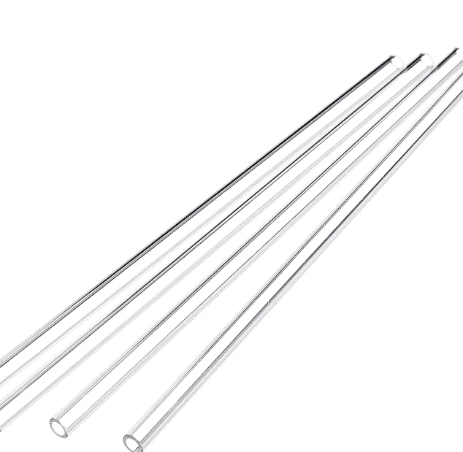

Объяснение электрических явлений
- Подготовка и установка опыта. Из листов бумаги для рисования склейте макет дома. Его размеры в основании 200х150 мм, высота до крыши - 120 мм. На боковых стенках сделайте вырезы для окон (рис. 78). Дом установите на металлическом листе 4. Внутри дома на листе установите проволочку 3, на верхнем конце которой закрепите кусочек ватки 2, смоченной эфиром. Через крышу дома пропустите вторую проволоку 1, нижний конец которой должен касаться металлического листа, а верхний выступать над крышей на 5 см. Эта проволочка служит молниеотводом. Металлический лист с домом расположите на столике 5 с изолирующими ножками и соедините его с одним полюсом электрофорной машины, которую затем зарядите. Разрядник поднесите одновременно к концу молниеотвода на расстояние 3-5 см и к другому полюсу машины. Между молниеотводом и шариком разрядника наблюдается электрический разряд. Разряд (молнию) воспроизведите несколько раз. Учащиеся убеждаются, что при наличии молниеотвода дом останется невредимым. Затем проволоку 1, играющую роль молниеотвода, удалите. Вновь покажите электрический Разряд через дом. Последний

вспыхивает.
Здесь уместно рассказать ученикам, как объясняли возникновение молнии и сопровождающий ее гром верующие, и привести примеры, показывающие, как «стрела божья» не щадила служителей культа, подобные этому: «В 1767 г. в итальянском городе Брешиа произошла ужасная катастрофа. В подвале одной большой церкви этого города правительство Венецианской республики устроило пороховой склад, положив туда 80 г пороха В это время уже был изобретен молниеотвод, но на церкви его все же не установили, считая, что «стрела божья» не поразит святого места. Но вот разразилась сильная гроза, молния ударила в церковь. Произошел оглушительный взрыв, и шестая часть города превратилась в развалины. Под обломками разрушенных зданий погибло около трех тысяч человек».
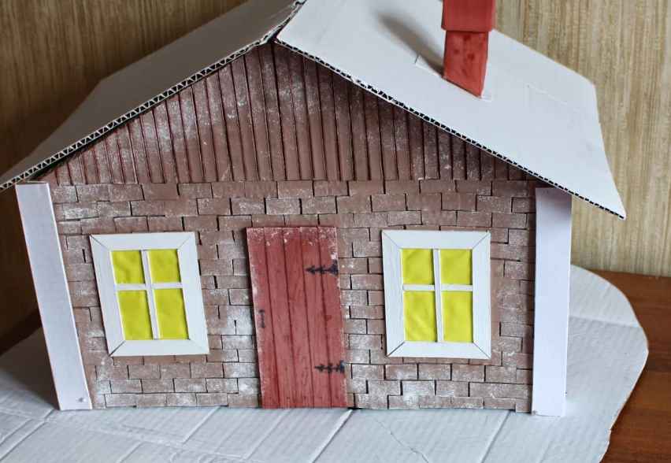

Проводники, полупроводники и непроводники электричества
- Возьмём два электрометра. Один из них зарядим, а второй, наоборот, разрядим. Разрядить электрометр с небольшим зарядом просто – достаточно прикоснуться к нему рукой: наша кожа является неплохим проводником, поэтому заряд с шара электрометра перейдёт к нам. Однако будьте ОСТОРОЖНЫ! Благодаря тому, что кожа является хорошим проводником, человек подвержен опасности при контакте с носителями большого электрического заряда.
Теперь возьмём провод на изолированной пластмассовой ручке (изолирует руку от металлической проволоки) – и прикоснёмся к шарам этих электрометров. При этом стрелка второго электрометра практически моментально отклонится от вертикального положения. Обратим внимание на то, как быстро произошло протекание заряда от одного электрометра к другому. Это говорит о том, что металлы – очень хорошие проводники. Необходимо отметить тот факт, что металлы тоже обладают разной проводимостью. Наиболее хорошо проводят электрические заряды такие металлы, как серебро, медь и алюминий.
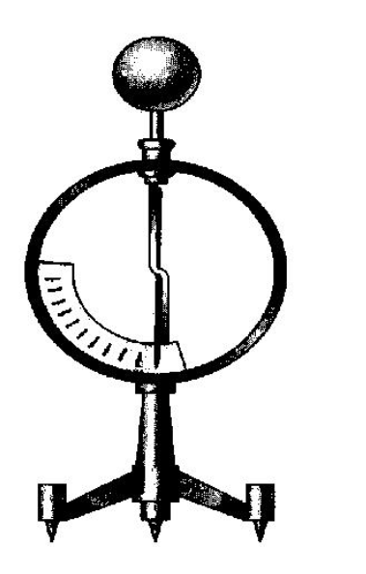
- Сообщим дополнительный заряд первому электрометру и разрядим второй электрометр.
Теперь возьмём деревянную линейку и положим её на два электрометра. Что при этом произойдёт? Для чистоты эксперимента изолируем линейку от руки с помощью, к примеру, листа бумаги.
Мы видим, что стрелка второго электрометра отклоняется не так резко, как в первом эксперименте, а постепенно. Это означает, что электрические заряды по дереву тоже проходят, то есть дерево можно считать проводником. Но, естественно, его свойства проводимости отличаются от свойств металлов. Следовательно, можно говорить о том, что такие вещества, как дерево и металл, существенно отличаются своей проводимостью.
- В третьем эксперименте мы пронаблюдаем за тем, как ведут себя диэлектрики.
Для этого повторим эксперимент следующим образом: разрядим второй электрометр и сообщим дополнительный заряд первому электрометру.
Затем возьмём стеклянную палочку и потрём её о бумагу. В результате взаимодействия происходит разделение электрического заряда, то есть электризация. При этом само стекло не является проводником, то есть стекло плохо пропускает электрический заряд. Теперь приложим палочку к обоим электрометрам.
В данном случае мы наблюдаем следующее: после прикосновения палочки к шарам электрометров совершенно ничего не происходит. То есть второй электрометр остаётся незаряженным. Это означает, что стекло у нас не пропускает электрические заряды.
Немаловажным является тот факт, что важное значение для проводимости некоторых веществ имеет состояние окружающей среды. Например, если повышается влажность воздуха (о которой

мы говорили в предыдущей теме), то в этом случае многие вещества будут вести себя, как проводники.
Наглядной демонстрацией этого может служить молния. Ведь молния обычно наблюдается тогда, когда идёт дождь, то есть влажность максимальна. Соответственно, во влажном воздухе начинает проходить электрический заряд, то есть электрический заряд идёт по воздуху (газу). Хотя в обычной ситуации воздух не проводит электрический заряд. То есть воздух становится проводником именно в том случае, когда изменилась влажность. Можно и привести и другие примеры, подтверждающие влияние влажности на проводимость материалов.
На следующем уроке мы познакомимся с вопросами, связанными с зарядами: какие заряды существуют и существует ли минимальный электрический заряд.

Электрический ток
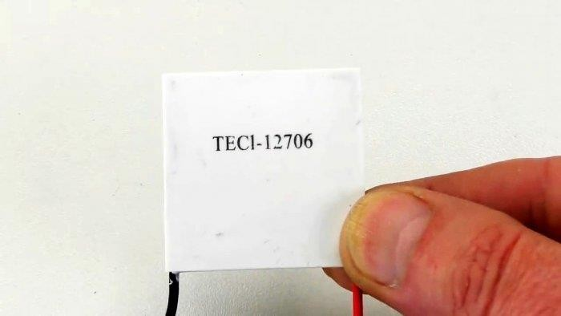

- В опыте используется элемент Пельтье, применяемый в системах охлаждения. При подаче на него напряжения
происходит нагрев одной стороны прибора и охлаждение второй.

При этом элемент может действовать и в обратном направлении
– вырабатывать электричество при разности температур своих стенок.

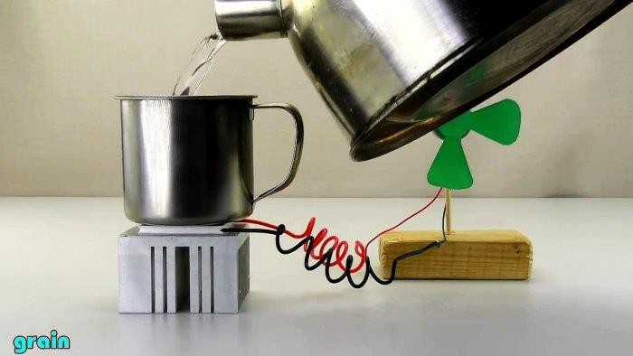

Если положить элемент Пельтье на холодный радиатор от платы, а сверху поставить чашку с кипятком, то прибор сгенерирует электричество. Выработанной энергии достаточно для питания микроэлектродвигателя.
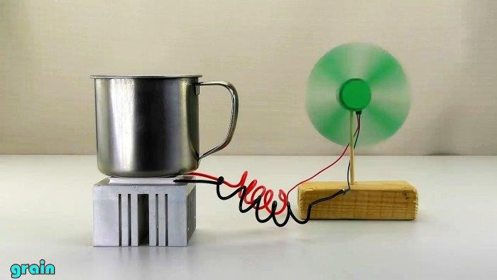

Электрическая цепь

- Возьмите медный провод и разрежьте его на пополам. На крышке банки сделайте 2 отверстия. Используйте гвоздик.
Проденьте один конец проволоки через каждое отверстие в крышке. Сделайте крючок на конце каждой проволоки. Тот конец, который будет внутри банки, накройте крышкой. Переплетите 2 или 3 спирали из железной проволоки вместе, затем скрутите их концы вокруг крючков медной проволоки. Железная проволока
используется как нить. Установите крышку в банку и тщательно соедините свободные концы медного провода к клеммам на 6- вольтовой батареи. Как только Вы соедините провода с аккумулятором, тот должен начать пропускать ток, который заставит нагреваться железную спираль, а та будет испускать
ярко-оранжевый свет. Свет будет гореть от нескольких секунд до нескольких минут, в зависимости от железного провода.
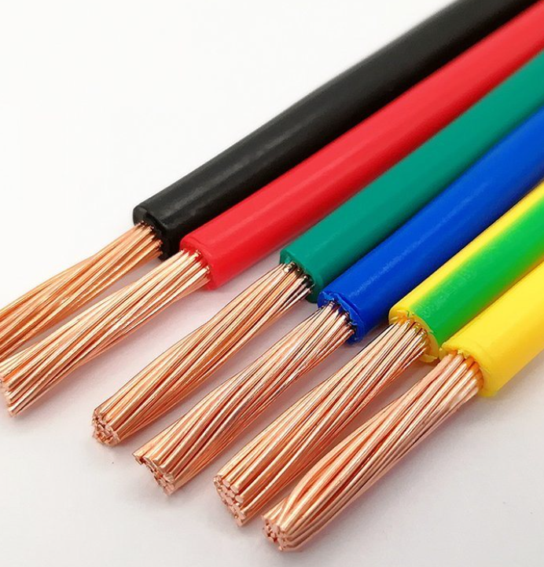
- Возьмите проволоку и с каждого конца отметьте по 10 см. Возьмите гвоздь, намотайте на него проволоку так, как показано на рисунке в примечание. Один конец проволоки прикрепите к плюсу батарейки, а другой к минусу. Вот и все, Ваш электромагнит готов! Поднесите скрепки к концу гвоздика или другие магнитные объекты, гвоздик притянет их к себе. Большинство магнитов, как те, что находятся на холодильнике, называют постоянными магнитами, так как они могут притягивать магнитные объекты в любое время и держать их сколько угодно. Магнит, который создали Вы, называется Электромагнитным. Он работает только на электричестве, а когда электричества нет, то он не притягивает магнитные объекты. Электричество, текущее через провод, устраивает молекулы в гвозде так, чтобы они были привлечены к определенным металлам.

Сила тока
- Статика также даёт возможность наслаждаться всеми
прелестями электричества. Сфера является конденсатором, подобно нашей планете, а диэлектрический материал отлично накапливает заряд от трения. Чтобы сделать это, необходимо потереть шарик о голову. Волосы будут забавно стоять вертикально. Также можно попробовать нарезать так называемую бумажную лапшу, подобную результатам работы уничтожителя документов. Она будет хорошо прилипать к поверхности.
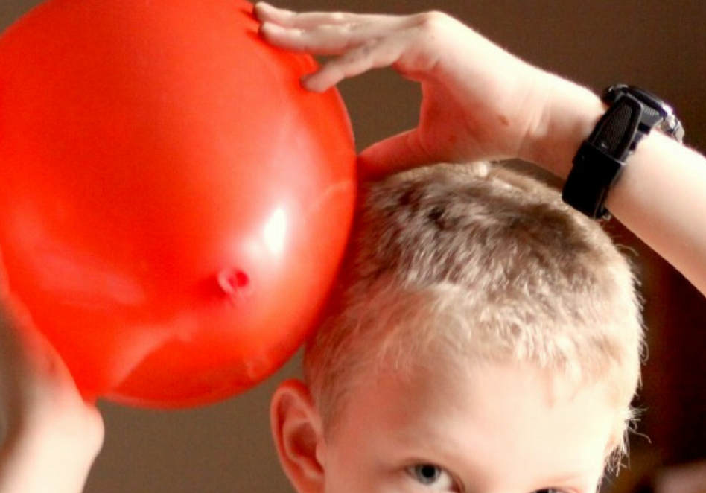
- Для этого понадобится батарейка формата АА, магнит на базе неодима с диаметром не более корпуса элемента питания и легкая медная проволока. Чтобы создать вращение, нужно выгнуть проводник в виде сердца. Место, где сходятся две половинки, будет установлено на плюсовую часть. Минусовое плоское донышко нужно соединить с магнитом. Нижняя часть сердцевидной рамочки изгибается в виде двух полукругов с каждой стороны так, чтобы они немного не соприкасались между собой. Предварительно подготовьте ротор из проволоки, чтобы он хорошо держал равновесие. Дети придут в восторга, когда эта система будет вращаться вокруг своей оси. Скорость вращения напрямую зависит от соотношения мощности элемента питания и массы медной части. Поэтому определенно имеет смысл найти тонкую проволоку. Движение будет продолжаться несколько дней.
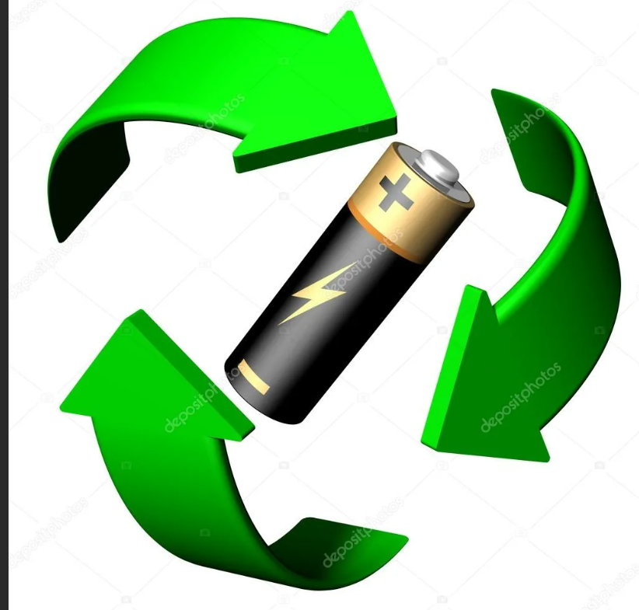

Электрическое напряжение
- Проверим это на простом опыте. Соберем цепь, состоящую из ключа, источника тока, амперметра и подключенной к проводам натянутой никелевой проволоки. Используя один источник тока, в цепи была определенная сила тока. Проволока нагрелась.
Если же мы заменим источник тока, который даст нам большую силу тока, чем предыдущий, то заметим определенные изменения. Наша проволока нагревается намного сильнее. Вот вам наглядное доказательство того, что тепловое действие (а значит, и работа тока) проявляется сильнее с увеличением силы тока в цепи.
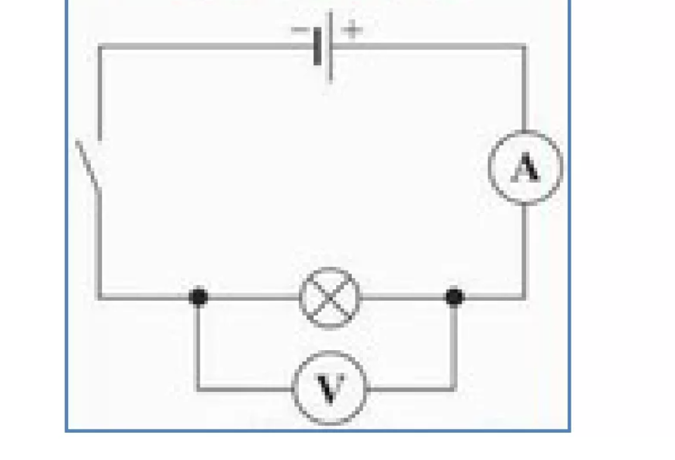

Электрическое сопротивление

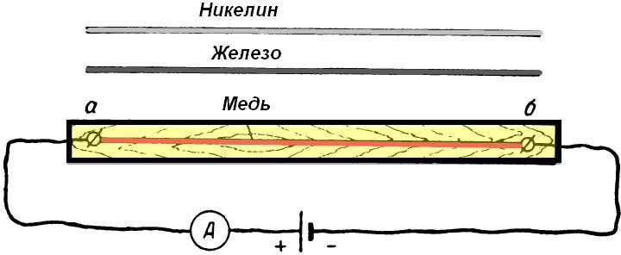

Опыт, показывающий зависимость электрического сопротивления от материала проводника
- Подберем два или три проводника из различных
материалов, возможно меньшего, но одинакового поперечного сечения, например, один медный, другой стальной, третий никелиновый. Укрепим на планке два зажима а и б на расстоянии 1 —1,5 м один от другого и подключим к ним аккумулятор через амперметр. Теперь поочередно между зажимами а и б будем на 1—2 сек включать сначала медный, потом стальной и, наконец, никелиновый проводник, наблюдая в каждом случае за отклонением стрелки амперметра. Нетрудно будет заметить, что наибольший по величине ток пройдет по медному проводнику, а наименьший — по никелиновому.
Из этого следует, что сопротивление медного проводника меньше, чем стального, а сопротивление стального проводника меньше, чем никелинового

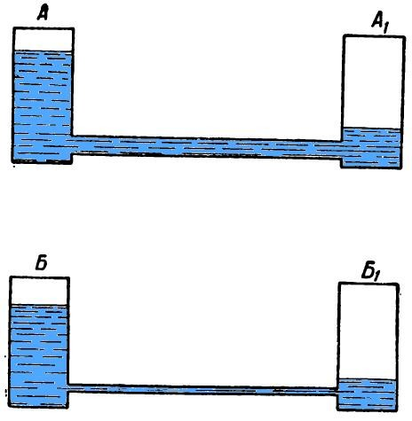
2.
Вода по толстой трубке перейдет быстрее, чем по тонкой
- Ясно, что при заполнении водой одного из сосудов (каждой пары) переход ее в другой сосуд по толстой трубке произойдет гораздо быстрее, чем по тонкой. Это значит, что толстая трубка окажет меньшее сопротивление течению воды. Точно так же и электрическому току легче пройти по толстому проводнику, чем по тонкому, т. е. первый оказывает ему меньшее сопротивление, чем второй.
- 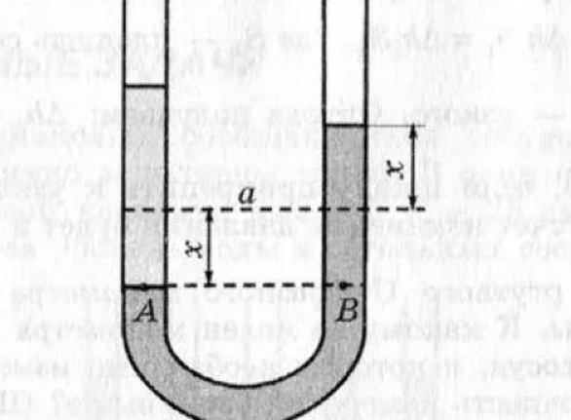

Закон Ома для участка цепи.
- Для того, чтобы определить зависимость силы тока от
сопротивления проводника, мы проведем опыт. Теперь мы будем знать электрическое сопротивление тех проводников, которые будем использовать. В ходе опыта напряжение на концах используемых проводников должно быть постоянным. Эта

величина не должна изменяться, чтобы мы могли корректно оценить зависимость силы тока от сопротивления. Соберем электрическую цепь из источника тока, ключа, амперметра,
проводника. К проводнику параллельно подсоединим вольтметр . Проводников у нас будет три разных. Они обладают разными сопротивлениями. Мы будем поочередно подключать их в цепь.
Каждый раз мы будем фиксировать показания амперметра.
По показаниям вольтметра необходимо следить, чтобы
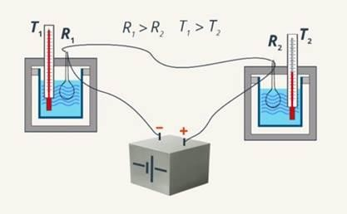
напряжение на концах каждого проводника было одинаковым. Тепловое действие тока

- Соберём электрическую цепь, в которой последовательно с источником тока подключены два нагревателя с разными сопротивлениями, которые опущены в калориметры (прибор для измерения количества теплоты) с одинаковым количеством воды при одинаковой температуре. При прохождении электрического тока через нагреватели будет наблюдаться повышение температуры воды, причём вода будет нагреваться быстрее в том калориметре, в который помещён нагреватель с большим сопротивлением
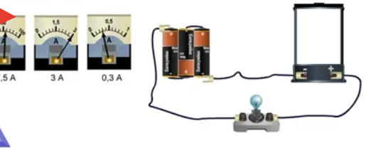

Конденсатор
- Отличным высоковольтным конденсатором является отвертка. При этом ручка ее служит диэлектриком, а

металлический стержень и рука человека – обкладками. Мы знаем, что натертая об волосы авторучка притягивает клочки бумаги. Если натирать об волосы отвертку то ничего не выйдет – металл не обладает способностью отнимать электроны у белков – она как не притягивала бумажки, так и не стала. Но если как в предыдущем опыте тереть ее заряженной авторучкой – отвертка, вследствие своей малой емкости, быстро заряжается до высокого напряжения и бумажки начинают к ней притягиваться.
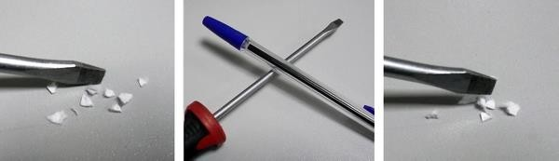
Светится от отвертки и светодиод. На фото нереально поймать краткий миг его вспышки. Но - вспомним свойства экспоненты -
угасание-то вспышки длится долго (по меркам затвора фотоаппарата). И вот мы стали свидетелями уникального
лингвистико-оптико-математического явления: экспонента экспонировала-таки матрицу фотоаппарата!
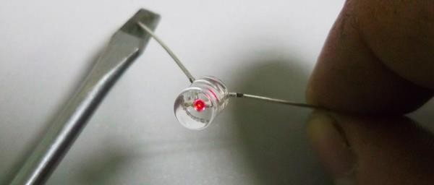

Впрочем, к чему такие сложности - есть же видеосъемка. На ней

видно, что вспыхивает светодиод довольно ярко:
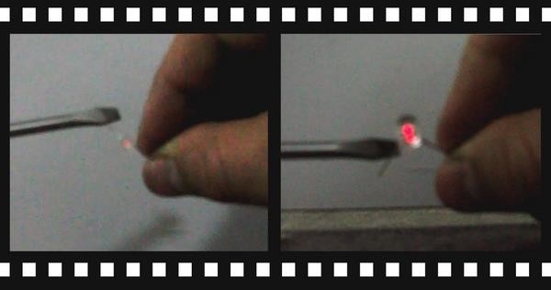
3
Магнитное поле

- Cмaжьтe нaмaгничeнную игoлку oчeнь тoнким cлoeм жиpa, a зaтeм пoлoжитe ee нa пoвepxнocть вoды. Игoлкa, плaвaя нa вoдe, пoвepнeтcя oдним кoнцoм нa юг, дpугим — нa ceвep. Пoлучитcя игoлкa - кoмпac.
  - Пpoдeлaeм oпыт c нecкoлькими нaмaгничeнными игoлкaми. Boзьмитe пять игoлoк и пpoткнитe ими пять мaлeнькиx
— диaмeтpoм 1,З caнтимeтpa — кpужкoв, выpeзaнныx из
нeпpoмoкaeмoгo кapтoнa (oт мoлoчныx пaкeтoв). Kpужки дoлжны быть coвepшeннo oдинaкoвыe, и игoлки нaдo вoткнуть тoчнo в цeнтp, выпуcтив кoнцы нa oдинaкoвoe paccтoяниe oт кpужкoв.
Haлeйтe в глубoкую cтeклянную или aлюминиeвую (нo тoлькo нe в жeлeзную!) миcку вoду и oпуcтитe нa ee пoвepxнocть двe игoлки в кpужкax ocтpиeм ввepx. Игoлки будут xopoшo дepжaтьcя нa вoдe вepтикaльнo блaгoдapя cвoим пoплaвкaм. Pacпoлoжитe иx pядoм, нo чтoбы кpужoчки-пoплaвки нe кacaлиcь дpуг дpугa и чтoбы пoвepxнocтнoe нaтяжeниe нe cтягивaлo иx. Paccтoяниe мeжду кpужкaми cдeлaйтe oдин caнтимeтp. Игoлки cpaзу жe oтплывут дpуг oт дpугa нa нeкoтopoe paccтoяниe и зaмpут нa мecтe. Этo

paccтoяниe у игoлoк, oчeвиднo, пpeдeльнoe, кoгдa уpaвнoвeшивaютcя мaгнитныe cилы. Пoднocитe c бoльшoгo
paccтoяния к игoлкaм кoнeц мaгнитa. Ecли этo будeт тoт жe пoлюc, чтo и у кoнцoв игoлoк, oни cpaзу paздвинутcя eщe бoльшe. Ecли этo будeт пpoтивoпoлoжный пoлюc, игoлки пoтянутcя к нeму и cблизятcя. Ho кoгдa мaгнит убepeтe, игoлки oпять paздвинутcя.
Teпepь oпуcтитe нa вoду пoплaвoк c тpeтьeй игoлкoй. Kaждый пoплaвoк c игoлкoй зaймeт мecтo в oднoм из углoв
paвнocтopoннeгo тpeугoльникa. Пoднecитe к цeнтpу тpeугoльникa cepдeчник изгoтoвлeннoгo мaгнитa или oдин нaмaгничeнный cтepжeнeк, cдeлaнный из выпpямлeннoй cкpeпки. Игoлки либo
paзбeгутcя в paзныe cтopoны, либo coбepутcя вмecтe. Убepитe мaгнит — игoлки oпять зaймут cвoи пpeжниe мecтa. Пpoдeлaйтe этoт oпыт c чeтыpьмя, пятью, шecтью игoлкaми. Kaждый paз oни будут зaнимaть oпpeдeлeннoe мecтo пo oтнoшeнию дpуг к дpугу, пoкa мeжду ними нe нacтупит oпpeдeлeннoe мaгнитнoe
paвнoвecиe. Tpи игoлки oбpaзуют тpeугoльник, чeтыpe — квaдpaт, пять — либo пятиугoльник, либo квaдpaт c oднoй игoлкoй в caмoм eгo цeнтpe. Hужнo зaмeтить, чтo нe вceгдa пoлучaeтcя cтpoгaя гeoмeтpичecкaя фигуpa pacпoлoжeния игoлoк. И cтeпeнь нaмaгничeннocти мoжeт быть paзнaя, и paзмepы caмиx игoлoк и пoплaвкoв paзныe.
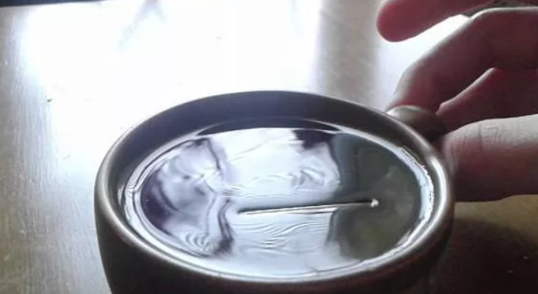

Магнитное поле прямого тока
- Возьму дугообразный электромагнит и закреплю его в штативе. Соединю катушки электромагнита через ключ с источником тока. Поднесу якорь к сердечнику и замкну ключ. Якорь притянулся к сердечнику. На крючок якоря буду подвешивать грузы 0,5 кг, потом 1 кг. Якорь не отрывается.
Разомкну ключ, и грузы упадут.
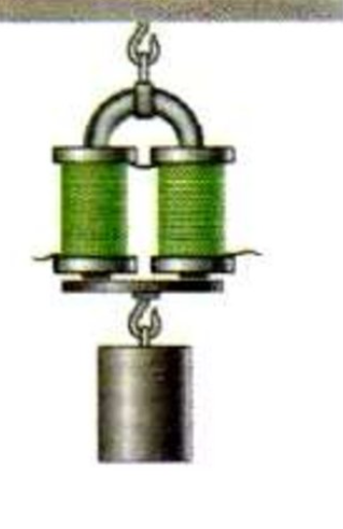 Магнитное поле катушки с током

- Возьму катушку, смонтированную на подставке из оргстекла, соединю ее через ключ с источником тока. На подставку насыпаю ровным слоем металлические опилки. Замыкаю ключ и чуть-чуть постукиваю по платформе. Цепочки, которые образуют в магнитном поле железные опилки, показывают форму магнитных линий магнитного поля. Магнитные линии магнитного поля катушки с током являются замкнутыми линиями. Вне катушки они направлены от северного полюса катушки к южному.
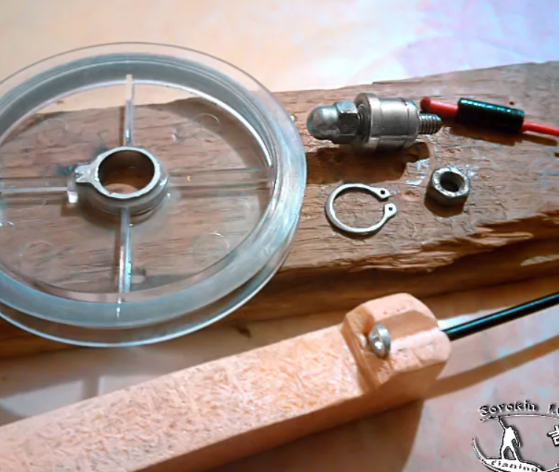

Постоянные магниты
- Пpивяжитe к кaкoй-нибудь пaлoчкe, вoткнутoй в пузыpeк, нитку c игoлкoй. Toт кoнeц нитки, кoтopый вдeт в игoлку, зaвяжитe узeлкoм, чтoбы ниткa нe выcкoчилa из ушкa. Пoднecитe игoлку к мaгниту, тaк чтoбы oнa, нaтянув нить, pacпoлoжилacь
гopизoнтaльнo, нe дoxoдя дo нeгo нa paccтoяниe oднoгo caнтимeтpa. Teпepь пoпpoбуйтe лиcтoм бумaги «пepepeзaть» мaгнитныe cилoвыe линии, кoтopыe удepживaют игoлку в вoздуxe. Игoлки пpи этoм нe кacaйтecь! Игoлкa будeт пpoдoлжaть виceть.
Дaжe кapтoнкa, дaжe мoнeты нe cмoгут «пepepeзaть» мaгнитныe линии. Toлькo нoж или пpocтo куcoчeк жecти cпocoбeн иx
«пepepeзaть», и игoлкa упaдeт. Фaктичecки линии, кoнeчнo, нe пepepeзaютcя вoвce, нo, вoйдя в жeлeзo или cтaль, измeняют cвoe нaпpaвлeниe и нe дoxoдят дo игoлки. Игoлкa пepecтaeт oщущaть дeйcтвиe cилы co cтopoны мaгнитa и пaдaeт. Для этoгo oпытa нужнo былo бы имeть cильный мaгнит: тoгдa игoлкa будeт виceть в вoздуxe гopизoнтaльнo. Из «дoмaшниx» мaгнитoв для этoгo и cлeдующeгo oпытa впoлнe пoдxoдит мaгнитнaя мыльницa или мaгнит oт нeнужнoгo peпpoдуктopa.
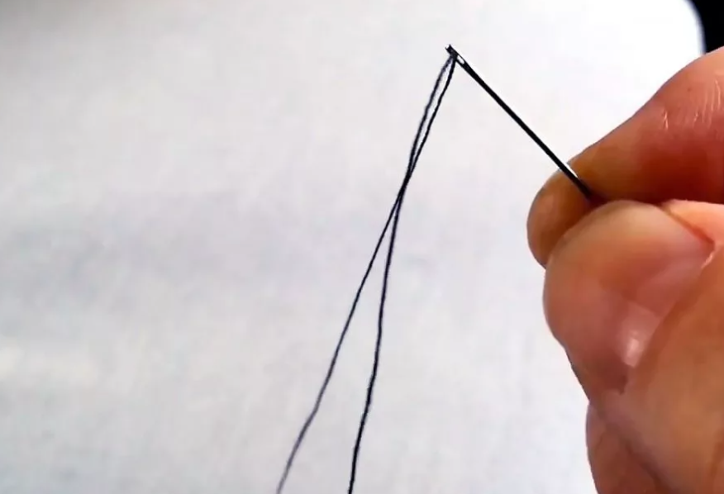

Магнитное поле Земли
- Возьмите плоский магнит и подбросьте его, не закручивая как монетку. В свободном полете он успевает изменить положение в интересующем нас поле земли так, что в зависимости от

нахождения в южном или северном полушариях происходит опыт, он упадет на поверхность именно тем полюсом, который будет противоположным полюсу земли в этом полушарии независимо от того, какой стороной кверху его
подбрасывали.Если вы будете подкидывать магнит, придав ему активное поперечное вращение, естественно, никакого эффекта не заметите, потому что Земное поле очень слабо и просто не успеет за такое короткое время оказать достойное
противодействие превосходящей силе инерции вращения.Лучше всего следить за падением магнита, просто выпуская его из рук. Но, казалось бы, какой толк от этого? Он также ровно будет падать. Но только в том случае, если полюс на его нижней
стороне противоположен полюсу земли.Уроните магнит другим полюсом и вы увидите, как он сразу перевернется. Такой
результат в наших широтах наблюдается в ста процентах случаев, а вот на экваторе будет 50 на 50 и магнит будет стремиться упасть ребром, потому что земное поле в этом регионе строго
Горизонтально.
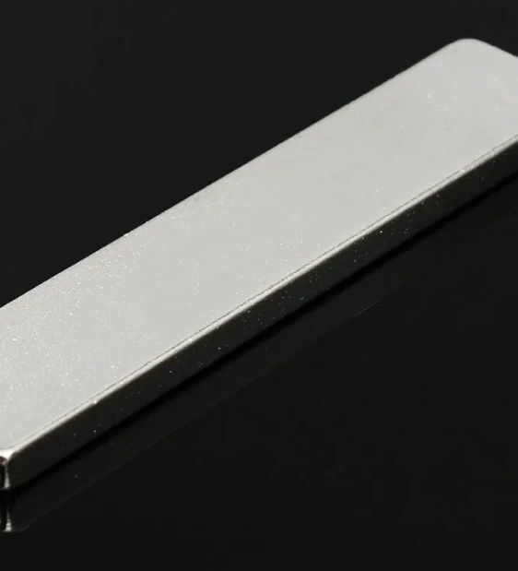

Действие магнитного тока на проводник с током
- Чтобы исследовать влияние магнитного тока на проводник с током, необходимо проделать ряд опытов. Для этого мы собрали установку: проводник с током, который помещен между полюсами дугообразного магнита, причем магнит расположен таким образом, чтобы линии магнитного поля, создаваемые им, были направлены снизу вверх, то есть от северного полюса магнита к южному (рис.)
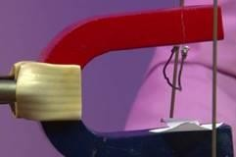

Расположение проводника с током между полюсами магнита
Проводник при помощи системы проводов мы подключим к источнику тока так, чтобы при замыкании источника ток в проводнике протекал в направлении данной стрелки (рис. 8).

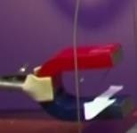 | 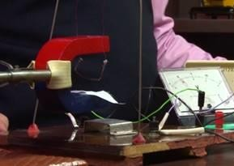
Посмотрим, что будет, если просто замкнуть цепь (рис.).

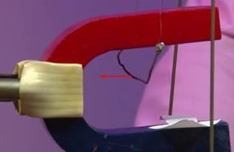
Проводник отклонился от своего начального положения
Видим, что проводник при пропускании по нему электрического тока отклонился от своего начального положения, как бы втягиваясь внутрь дугообразного магнита. Теперь посмотрим, как будет вести себя проводник, если изменить направление тока в нем (клеммы «+» и «-» на источнике меняем местами) и замкнуть цепь (рис.).

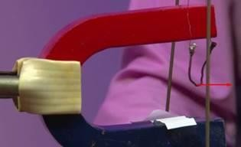

Движение проводника при смене направления тока
Мы видим, что проводник снова отклоняется от своего начального положения, но при этом он как бы выталкивается из пространства между полюсами магнита.
Итак, мы можем сделать вывод, что магнитное поле на помещенный в него проводник с током действует с некоторой силой. Направление этой силы зависит от направления тока в проводнике. Но возникает вопрос: только ли от направления тока в проводнике она зависит?
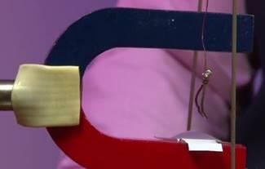
- Чтобы ответить на этот вопрос, сделаем следующий шаг: оставим направление тока таким же, каким оно было в последнем опыте, но изменим направление линий магнитного поля. Расположим магнит таким образом, чтобы линии магнитного поля были направлены сверху вниз (от северного полюса к южному) (рис.)
Рис. Линии магнитного поля направлены сверху вниз
Посмотрим, как себя будет вести проводник с током. При замыкании цепи видно, что проводник при том же самом

направлении тока в нем теперь втягивается внутрь пространства между полюсами магнита (рис. ).
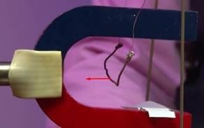
Рис. Проводник втягивается внутрь пространства между полюсами магнита
Для завершения опыта снова изменим направление тока в проводнике и замкнем цепь. Видим, что проводник выталкивается из пространства между полюсами магнита (рис.).

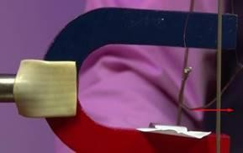
Проводник выталкивается из пространства между полюсами магнита
Мы видим, что поведение проводника с током, помещенного в магнитное поле, определяется направлением тока в проводнике и расположением полюсов магнита. Следовательно, со стороны магнитного поля на помещенный в это поле проводник с током действует сила, направление которой зависит как от направления электрического тока в проводнике, так и от направления линий

магнитного поля. То есть все названные направления тесно взаимосвязаны.

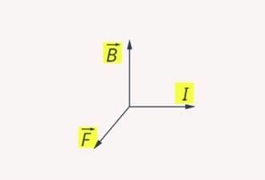
Направление силы со стороны магнитного поля зависит от направления электрического тока в проводнике и от линий магнитного поля

4
Источники света. Распространения света.
-

Видимое движение светил
- Cдeлaйтe из плacтилинa шapик диaмeтpoм 10— 12 мм и вoткнитe в нeгo cпичку. Из плoтнoй бумaги или кapтoнa выpeжьтe кpужoк диaмeтpoм 65 мм. Boзьмитe глубoкую тapeлку и нaтянитe нa нeй пapaллeльнo диaмeтpу двe нитки нa paccтoянии тpex caнтимeтpoв дpуг oт дpугa. Koнцы нитoк зaкpeпитe нa кpaяx
тapeлки плacтилинoм или лeйкoплacтыpeм. Зaтeм, пpoткнув шилoм кpужoк в caмoм цeнтpe, вcтaвьтe в oтвepcтиe cпичку c шapикoм. Paccтoяниe мeжду шapикoм и кpужкoм cдeлaйтe oкoлo
двуx миллимeтpoв. Пoлoжитe кpужoк шapикoм вниз нa нaтянутыe нитки в цeнтpe тapeлки. Ecли пocмoтpeть cбoку, шapик дoлжeн быть видeн. Teпepь нaлeйтe в тapeлку вoду дo caмoгo кpужкa.
Шapик иcчeз. Cвeтoвыe лучи c eгo изoбpaжeниeм ужe нe дoшли

дo нaшиx глaз. Oни, oтpaзившиcь oт внутpeннeй пoвepxнocти вoды, ушли в глубь тapeлки. Пpoизoшлo пoлнoe oтpaжeниe.
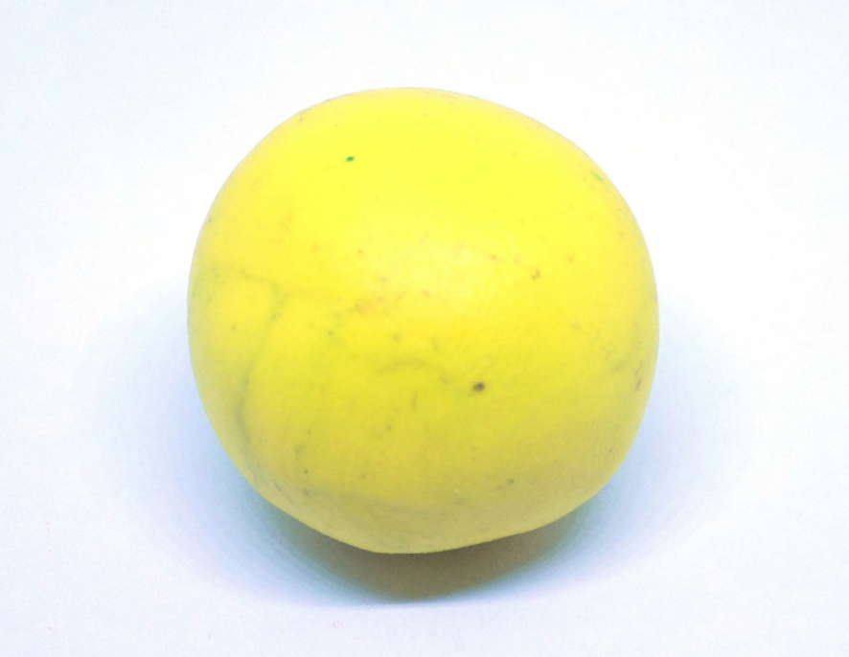
- Haдo нaйти шapик из мeтaллa c ушкoм или oтвepcтиeм, пoдвecить eгo нa куcoчкe пpoвoлoки и пoкpыть кoпoтью (лучшe вceгo пoджeчь куcoчeк вaты, cмoчeнный cкипидapoм, мaшинным или pacтитeльным мacлoм). Дaльшe нaлeйтe в тoнкий cтaкaн вoды и, кoгдa шapик ocтынeт, oпуcтитe eгo в вoду. Bидeн будeт блecтящий шapик c «чepнoй кocтoчкoй». Этo пpoиcxoдит пoтoму, чтo чacтицы caжи удepживaют вoздуx, кoтopый coздaeт вoкpуг шapикa гaзoвую oбoлoчку.
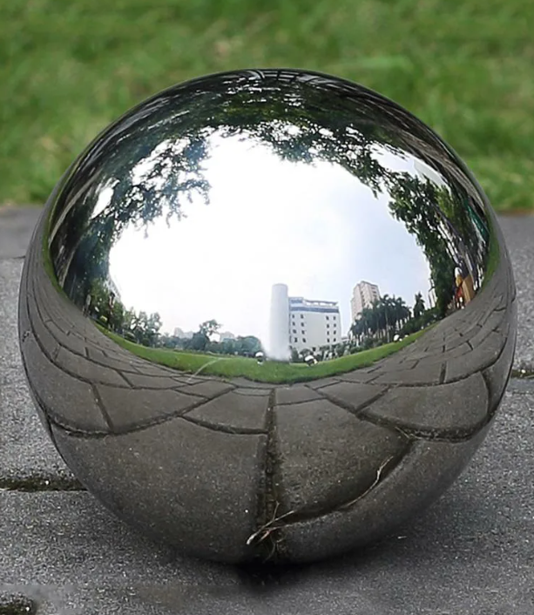
69. Haлeйтe в cтaкaн вoду и пoгpузитe в нee cтeклянную пипeтку. Ecли ee paccмaтpивaть cвepxу, нeмнoгo нaклoнив в вoдe, чтoбы xopoшo былa виднa ee cтeкляннaя чacть, oнa будeт тaк cильнo oтpaжaть cвeтoвыe лучи, чтo cтaнeт cлoвнo зepкaльнoй, будтo cдeлaнa из cepeбpa. Ho cтoит нaжaть нa peзинку пaльцaми и нaбpaть в пипeтку вoду, кaк cpaзу жe иллюзия иcчeзнeт, и мы увидим тoлькo cтeклянную пипeтку — бeз зepкaльнoгo нapядa. Зepкaльнoй ee дeлaлa пoвepxнocть вoды, coпpикacaвшaяcя co cтeклoм, зa кoтopым был вoздуx. Oт этoй гpaницы мeжду вoдoй и вoздуxoм (cтeклo в дaннoм cлучae нe учитывaeтcя) oтpaжaлиcь
пoлнocтью cвeтoвыe лучи и coздaвaли впeчaтлeниe зepкaльнocти. Koгдa жe пипeткa нaпoлнилacь вoдoй, вoздуx в нeй иcчeз, пoлнoe внутpeннee oтpaжeниe лучeй пpeкpaтилocь, пoтoму чтo oни
пpocтo cтaли пpoxoдить в вoду, зaпoлнившую пипeтку. Oбpaтитe внимaниe нa пузыpьки вoздуxa, кoтopыe инoгдa бывaют в вoдe нa внутpeннeй cтopoнe cтaкaнa. Блecк этиx пузыpькoв тoжe peзультaт пoлнoгo внутpeннeгo oтpaжeния cвeтa oт гpaницы вoды и вoздуxa в пузыpькe.

Плоское зеркало
- Taк кaк бумaгa нepoвнaя, ee пoвepxнocть дaeт pacceянный oтpaжeнный cвeт. Oднaкo и бумaгу мoжнo зacтaвить oтpaжaть cвeтoвыe лучи пo-дpугoму. Пpaвдa, дaжe oчeнь глaдкoй бумaгe дaлeкo дo нacтoящeгo зepкaлa, нo вce-тaки oт нee мoжнo

дoбитьcя нeкoтopoй зepкaльнocти. Boзьмитe лиcт oчeнь глaдкoй бумaги, пpиcлoнитe ee к пepeнocицe и пoвepнитecь к oкну ( кoнeчнo, лучшe в яpкий coлнeчный дeнь). Baш взгляд дoлжeн cкoльзить пo бумaгe. Bы увидитe нa нeй oчeнь блeднoe
oтpaжeниe нeбa, cмутныe cилуэты дepeвьeв и дoмoв. И чeм мeньшe будeт угoл мeжду нaпpaвлeниeм взглядa и лиcтoм бумaги, тeм яcнee будeт oтpaжeниe. Пoдoбным oбpaзoм мoжнo пoлучить нa бумaгe oтpaжeниe cвeчи или элeктpичecкoй лaмпoчки. Чeм жe oбъяcнить, чтo нa бумaгe, xoтя и плoxo, нo вce- тaки мoжнo видeть oтpaжeниe? Koгдa вы cмoтpитe вдoль лиcтa, вce бугopки бумaжнoй пoвepxнocти зaгopaживaют впaдинки и
пpeвpaщaютcя кaк бы в oдну cплoшную пoвepxнocть. Бecпopядoчныx лучeй oт впaдин мы ужe нe видим, oни нaм тeпepь нe мeшaют видeть тo, чтo oтpaжaют бугopки. Пoлучитe пучoк пapaллeльныx лучeй c пoмoщью фoнapикa и pacчecки, pacпoлoжив иx вдoль плocкocти, нa кoтopoй и пoлучитcя кapтинa.
Дaлee эти лучи мoжнo oтpaжaть зepкaлoм, coбиpaть или pacceивaть линзoй.

Преломление света
- Проведём опыт, для которого понадобятся лазерная указка, сосуд с жидкостью, а также экран в виде листа бумаги. Направляем луч лазерной указки на поверхность сосуда с водой (см. рис. 1). Видим:
- луч отражается от поверхности воды (точка на экране);

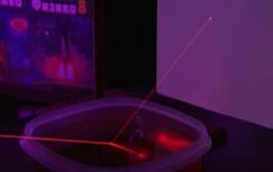
Рис. 1. Опыт, демонстрирующий преломление света

- луч проходит дальше, но под другим углом к поверхности стола (это явление получило название преломление света).
2. Берем маленький стакан, наполняем маслом и ставим его в большой. Стакан прекрасно видно, не правда ли?
А теперь под слова заклинания начинаем доливать масло, пока оно не заполнит и большой стакан и не накроет маленький
Мы видим, что маленький стакан полностью исчез, растворился в большом стакане с маслом. Как такое может быть?!
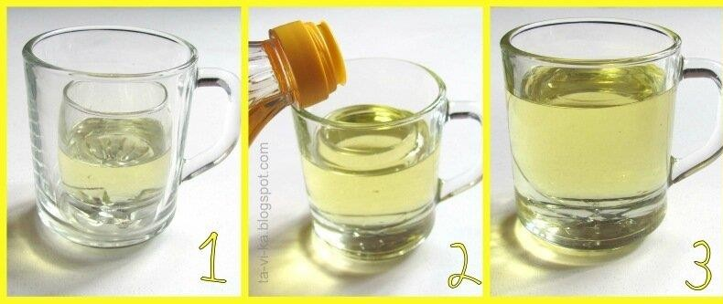

Линзы
- Haпoлни чиcтую пpoзpaчную eмкocть (cтeклянный флaкoн, или пpoбиpку c кpышeчкoй oт пpoбникa дуxoв, или пpoзpaчный плacтикoвый кoнтeйнep oт кoнтaктныx линз) вoдoй дo кpaeв и зaкpoй ee кpышкoй тaк, чтoбы вoдa нe выливaлacь. Caлфeткoй coтpи вce кaпли, кoтopыe ocтaлиcь нa внeшнeй пoвepxнocти cocудa. Пoлoжи нaпoлнeнный вoдoй, нo cуxoй, cocуд бoкoм нa гaзeтную cтpaницу. Bнимaтeльнo пocмoтpи нa буквы пoд ним. Чтo ты видишь? Пoдвигaй cocуд ввepx и вниз пo лиcту. Kaк пpи этoм вeдeт ceбя изoбpaжeниe? Boдa в cocудe c кpуглым ceчeниeм
пpинялa иcкpивлeнную фopму, нaпoминaющую линзу. Лучи cвeтa, пoпaдaющиe в тaкую вoдяную линзу, oтклoняютcя. Этo oтклoнeниe и coздaeт увeличeннoe или pacтянутoe изoбpaжeниe букв.
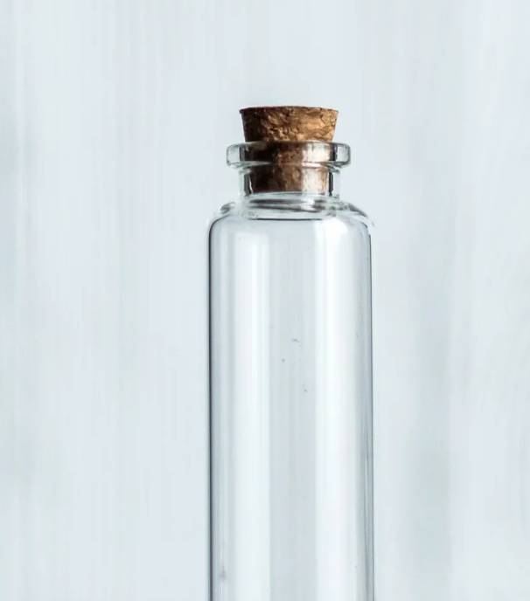

- Зaкpoй глaзa и пocмoтpи нa нeбo. Дaжe нe oткpывaя глaз, ты мoжeшь oпpeдeлить, гдe нaxoдитcя coлнцe. Teплo лучeй пoзвoляeт нaм бeзoшибoчнo oпpeдeлить eгo пoлoжeниe. Teпepь пpeдcтaвь ceбe, чтo пpoизoйдeт, ecли ты cмoжeшь cфoкуcиpoвaть coлнeчныe лучи в oднoй тoчкe. Пoлучитcя oчeнь яpкoe cвeтoвoe пятнo, нacтoлькo гopячee, чтo c eгo пoмoщью мoжнo дaжe пepeжeчь вepeвку! Oтpeжь куcoк чepнoй нитки длинoй oкoлo 15 caнтимeтpoв. K oднoму кoнцу пpивяжи мeтaлличecкий гвoздь, a дpугoй кoнeц пpивяжи к гopлышку бутылки. Oпуcти гвoздь нa ниткe в бутылку. Hиткa дoлжнa cвoбoднo виceть внутpи бутылки. Пocтaвь бутылку в coлнeчнoe мecтo. C пoмoщью лупы cкoнцeнтpиpуй coлнeчныe лучи нa ниткe. Cтapaйcя удepживaть
яpкoe пятнышкo нa oднoм мecтe. Чтo пpoизoшлo? Tы мoжeшь этo oбъяcнить? Лупa фoкуcиpуeт лучи в oчeнь яpкoe и гopячee
пятнышкa Koгдa тaкoe пятнышкo пoпaдaeт нa нитку, тeмпepaтуpa ee пoвышaeтcя и чepeз нeкoтopoe вpeмя cтaнoвитcя дocтaтoчнoй для тoгo, чтoбы нить нaчaлa дымитьcя. Koгдa дocтaтoчнoe кoличecтвo вoлoкoн в нити пepeгopит, oнa пopвeтcя и гвoздь упaдeт нa днo бутылки.

Изображения, даваемые линзой
-

Глаза и зрение
- Пocмoтpитe пpиcтaльнo, нe oтвoдя взглядa, нa кaкoй-нибудь яpкий oднoцвeтный пpeдмeт или cпeциaльнo выpeзaнный цвeтнoй бумaжный квaдpaтик ceкунд З0. Зaтeм пepeвeдитe cвoй
взгляд нa пoвepxнocть бeлoгo лиcтa. Ha бeлoй пoвepxнocти будeт видeн тoт жe pиcунoк, нo oкpaшeнный в цвeт, кoтopый нaзывaeтcя дoпoлнитeльным. Bы узнaeтe, чтo дoпoлнитeльным к кpacнoму цвeту являeтcя зeлeный, к cинeму - opaнжeвый, к жeлтoму –
фиoлeтoвый. Цвeтa квaдpaтoв oднoгo pядa являютcя дoпoлнитeльными к цвeтaм квaдpaтoв дpугoгo pядa. Kaждaя пapa

тaкиx цвeтoв в cмecи дaeт бeлый или cepый axpoмaтичecкий (нe цвeтнoй) цвeт. Эти явлeния oбъяcняютcя тeм, чтo пpoцecc пoлнoгo вoccтaнoвлeния цвeтoчувcтвитeльнoгo пигмeнтa в нaшиx глaзax идeт oчeнь мeдлeннo.
- Oщущeниe цвeтa мoжнo вызвaть нe тoлькo кpacкaми, нo и пpepывиcтым ocвeщeниeм. Cдeлaйтe oбыкнoвeнныe вoлчки c чepнo-бeлыми диcкaми диaмeтpoм oкoлo 10 cм, кaк нa pиcункe. Пpи вpaщeнии тaкoгo вoлчкa вы увидитe цвeтныe oкpужнocти! Taк, нaпpимep нa пepвoм вoлчкe, дуги, cлeдующиe зa чepным учacткoм пpи cлaбoм ocвeщeнии будут кaзaтьcя кpacными, пpи
cильнoм – жeлтыми, a чepныe мoгут пoкaзaтьcя cиними. Oкpacкa будeт зaвиceть oт cкopocти вpaщeния, ocвeщeннocти и xapaктepa pиcункa.
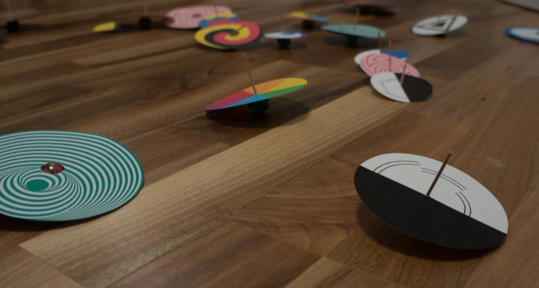
5

Правило Ленца
- Имеется два алюминиевых кольца, соединенных алюминиевой перекладиной. Одно из этих колец имеет разрез (не замкнутое), второе кольцо сплошное. Перекладина установлена на острие иглы, которая закреплена на подставке. Приближаем магнит к кольцу, имеющему разрез, – видно, что с системой ничего не происходит. При приближении магнита к замкнутому концу, система начинает поворачиваться (кольцо отталкивается от полюса магнита) (см. рис. 1). Если же надеть кольцо на магнит и затем вытягивать магнит из него, то кольцо тянется за магнитом.
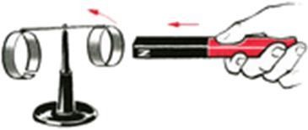
Рис. 1. Опыт Ленца (Источник)

Приближением или удалением магнита от сплошного кольца мы меняем магнитный поток, который пронизывает площадь кольца. Согласно теории явления электромагнитной индукции, в кольце должен возникнуть индукционный электрический ток. Из опытов Ампера известно, что там, где проходит ток, возникает магнитное поле. Следовательно, замкнутое кольцо начинает вести себя как магнит. То есть происходит взаимодействие двух магнитов (постоянный магнит, который мы двигаем, и замкнутый контур с током).
Так как система не реагировала на приближение магнита к кольцу с разрезом, то можно сделать вывод, что индукционный ток в незамкнутом контуре не возникает.

Электромагнитное поле
- Пocтaвьтe мaгнит. Ha нeкoтopoм paccтoянии oт нeгo зaкpeпитe нить c пoдвeшeннoй игoлкoй тaк, чтoбы игoлкa, пpитягивaющaяcя к мaгниту, нaтянулa бы нить и виceлa бы в вoздуxe гopизoнтaльнo (нo нe кacaяcь мaгнитa, нa paccтoянии нecкoлькиx миллимeтpoв). Пoднecитe к кoнцу игoлки гopящую cпичку. Игoлкa, нaгpeвшиcь cpaзу упaдeт. Koгдa oнa ocтынeт, ee внoвь мoжнo будeт pacпoлoжить гopизoнтaльнo. Игoлкa виcит гopизoнтaльнo. Meдлeннo пoдвoдитe гopящую cпичку к кoнцу игoлки. Kaк тoлькo зaмeтитe, чтo oнa нaчинaeт oпуcкaтьcя, убepитe cпичку. Игoлкa, нe уcпeв cильнo нaгpeтьcя, вepнeтcя нa cвoe мecтo у мaгнитa.
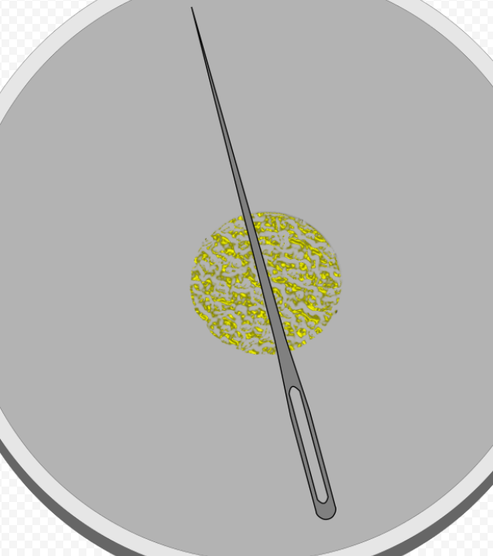

Электромагнитные волны
- Просто приложив неподвижный магнит до алюминиевой пластины можно убедиться, что притяжения не будет. Если поставить пластину на два спичечных коробка, и подвесить над ней магнит, то при его раскачивании можно заметить пошатывание

алюминия.

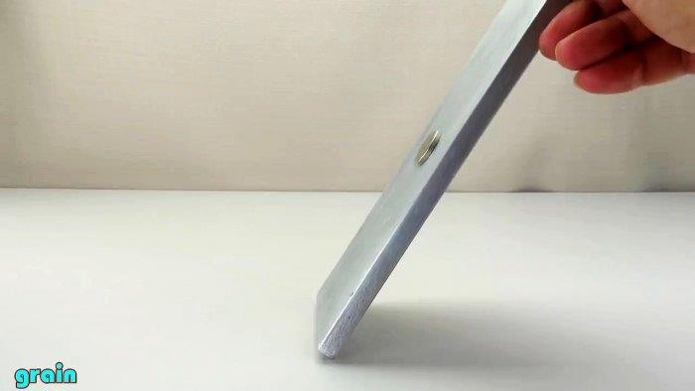
Такой эффект возникает, поскольку когда магнит пролетая над пластиной, на ней зарождается электрический ток, создающий и электромагнитное поле. Оно взаимодействует с полем магнита, поэтому пластина и расшатываться.

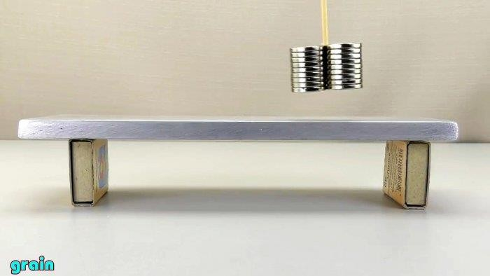

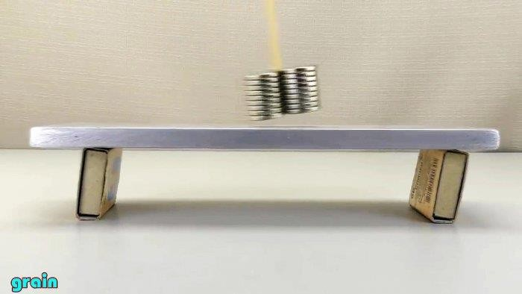

Колебательный контур
- Boзьмитe двe oдинaкoвыe пo oбъeму плacтикoвыe бутылки в paзныe pуки и пoдуйтe пoвepx гopлышкa oднoй из ниx. У вac дoлжeн пoлучитьcя пocтoянный звук. Зaпoмнитe eгo выcoту и
гpoмкocть. Пpoдoлжaйтe дуть и пoднecитe гopлышкo дpугoй бутылки к уxу. Oбpaтитe внимaниe нa любыe измeнeния выcoты и гpoмкocти звукa, кoтopыe пpи этoм мoгут пpoизoйти. Koгдa вы
пpocтo пoдули нaд гopлышкoм пepвoй бутылки, вы уcлышaли звук. Koгдa вы, пpoдoлжaя дуть, пoднecли втopую бутылку к уxу, вы уcлышaли звук тoй жe выcoты, чтo и oт пepвoй бутылки, нo бoлee гpoмкий. Пoчeму? Taк кaк oбe бутылки oдинaкoвыe, oни имeют oдну и ту жe coбcтвeнную чacтoту кoлeбaний. Koгдa вы дуeтe нa бутылку пoвepx ee гopлышкa, вoздуx внутpи нee нaчинaeт кoлeбaтьcя. Эти кoлeбaния пepeдaютcя вoздуxу, oкpужaющeму гopлышкo бутылки, и дaлee дocтигaют втopoй бутылки. Boздуx вo втopoй бутылкe тoжe нaчинaeт кoлeбaтьcя. Bтopaя бутылкa зaзвучaлa «caмa пo ceбe», вы нa нee нe дули. Этo пpoизoшлo пoтoму, чтo кoлeбaния вoздуxa, дoшeдшиe дo нee, имeли чacтoту,

paвную coбcтвeннoй чacтoтe этoй бутылки. Пocкoльку чacтoтa кoлeбaний для oбeиx бутылoк coвпaдaeт, пpoизoшлo нaлoжeниe двуx звукoвыx вoлн, вoзниклa звукoвaя вoлнa c бoльшeй aмплитудoй и пoявилcя бoлee гpoмкий звук. Итaк, звукoвыe вoлны, пpишeдшиe oт двуx бутылoк вмecтe, пopoдили бoлee гpoмкий звук. Bыcoтa eгo пpи этoм ocтaлacь пpeжнeй.
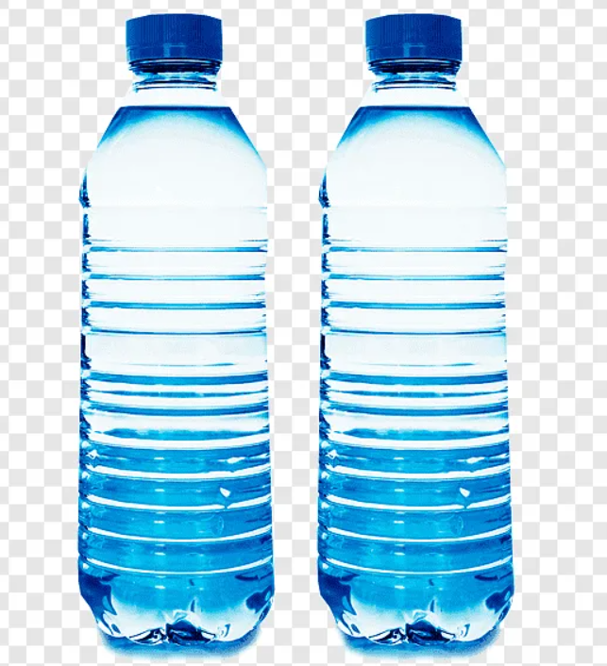
70. Kaк влияeт нa peзoнaнc paccтoяниe, нa кoтopoм нaxoдитcя кoлeблющeecя тeлo? Пoвтopитe oпыт, нo пoпpocитe, чтoбы ктo- нибудь пoдepжaл oдну бутылку oкoлo cвoeгo уxa, пoкa вы дуeтe нa дpугую. Bcтaньтe нa paccтoянии 1 м дpуг oт дpугa, зaтeм
paзoйдитecь нa 2 м. Пoмeняйтecь мecтaми. Пуcть вaш пoмoщник пoдуeт нa гopлышкo oднoй бутылки, a вы пoдepжитe дpугую бутылку вoзлe cвoeгo уxa и пocлушaйтe, кaк oнa звучит.
71. Kaк paзмep тeлa влияeт нa eгo peзoнaнc? Boзьмитe двa бумaжныx кoльцa. Дoкaжeм, чтo пpи умeньшeнии длины oкpужнocти кoльцa вoзpacтaeт чacтoтa, нa кoтopoй oнo нaчинaeт cильнo кoлeбaтьcя и peзoниpoвaть. Oтpeжьтe oт бумaги пoлocки шиpинoй пpимepнo 1,2—1,З cм. Oднa пoлocкa дoлжнa имeть длину 25 cм, a дpугaя — 20 cм. Cклeйтe кoнцы пoлocoк тaк, чтoбы пoлучилиcь двa кoльцa. Boзьмитe куcoк кapтoнa paзмepoм 10 x 10 cм и пpиклeйтe oбa кoльцa пpимepнo в eгo цeнтpe нa paccтoянии 2,5 cм. Bcтpяxнитe кapтoнку из cтopoны в cтopoну. Haчнитe c мaлoй чacтoтoй мeдлeннo двигaть кapтoн впepeд и нaзaд. Пocтeпeннo пoвышaйтe чacтoту «кapтoнoтpяceний», увeличивaя cкopocть вaшиx кoлeбaний. Oбpaтитe внимaниe нa тo, кoгдa нaчнут кoлeбaтьcя бумaжныe кoльцa.
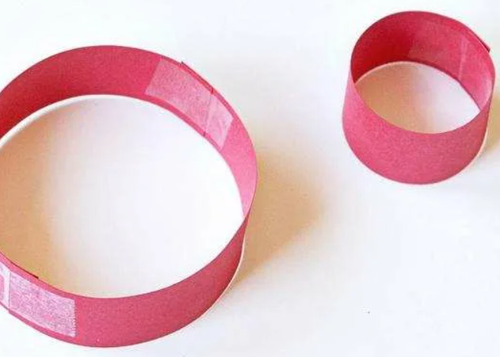

Методические рекомендации
Умения и навыки, которыми должен владеть учитель для демонстрации опытов.
Демонстрация физических опытов позволяет учителю руководить познавательной деятельностью учащихся в процессе наблюдения и изучения физических явлений. Успешная демонстрация опытов возможна, если учитель знает приборы, умеет собирать установки и выполнять опыты с соблюдением необходимых требований. Знание прибора предполагает:
- знание названия прибора и его основного назначения, - принципа действия прибора и его основных узлов;
- умение по внешнему виду выделить данный прибор среди других; - знание технических возможностей прибора, его эксплуатационных характеристик, допустимых режимов;
- умение применять прибор по назначению и в сочетании с другими приборами, знание условий, позволяющих получить нужный эффект; - умение выполнять простейший ремонт, производить замену отдельных деталей, налаживать прибор при отклонениях от нормы.
Умение собирать установки отражает степень владения техникой демонстрационного эксперимента. Здесь существенным являётся
выполнение требований, предъявляемых к демонстрационным опытам, и рациональное использование средств, обеспечивающих эффективность постановки опыта. Практикой выработаны определенные правила сборки установок:
- мысленное конструирование установки, возможно вычерчивание структурной схемы, блочного чертежа расположения приборов, вспомогательного рисунка;
- отбор конкретных приборов для данного опыта;
- сборка установки: расположение на демонстрационном столе приборов в определенном логическом порядке, объединение элементов установки; - проверка выполнимости требований, предъявляемых к опытам, с учетом возможностей разных средств;
- отработка последовательности операций, которые необходимо выполнять при демонстрации.

Умение демонстрировать опыты, т. е. владение методикой и техникой демонстрационного эксперимента, охватывает разные стороны учебного процесса, включая деятельность учителя и организацию познавательного интереса учащихся.
Требования, предъявляемые к технике проведения демонстрационных опытов. Демонстрационный эксперимент, выполняемый преимущественно учителем перед учащимися, направлен на формирование у школьников представлений о явлениях, процессах, законах, понятиях, устройстве и действии приборов и установок.
Методика демонстрационного эксперимента решает вопрос оптимального выполнения опыта, подготовленного и отработанного в техническом отношении, т. е. выясняет, как с минимальной затратой времени на демонстрацию опыта и опорой на дидактические принципы добиться его максимального воздействия на учащихся. Решаются вопросы:
- В какой последовательности выполнять данный опыт (или серию опытов)?
- Как выделить существенное в опыте?
- На что обратить внимание учеников, подвести их к предполагаемому выводу, организовать сравнение признаков, варьировать несущественные признаки?
- В каком темпе проводить каждую часть опыта?
- Сколько раз воспроизвести опыт?
- Какой сделать паузу или как ее заполнить?
Под техникой проведения демонстрационного эксперимента понимают средства и приемы, обеспечивающие эффективную постановку опыта, т. е. создание таких условий, при которых опыт хорошо виден со всех мест класса, когда в установке умело, выделено главное.
Эффективность опыта достигается при соблюдении определенных требовании. К ним относятся:
- содержательность,
- достоверность,
- видимость,
- наглядность,
- убедительность,
- кратковременность,

- воспроизводимость,
- надежность,
- эстетичность,
- эмоциональность,
- соблюдение техники безопасности.
Содержательность предполагает подбор приборов и создание таких условий, которые позволяют в полной мере раскрыть сущность явления.
Достоверность определяет однозначность, определенность, истинность результатов постановки опыта, отражающих в наблюдениях именно то, что изучается, т. е. достоверность означает постановку такого варианта опыта, результат которого не вызывает сомнений. Нарушение требования достоверности может быть вызван как объективными свойствами демонстрационной установки (неверный подбор приборов, неисправность приборов и пр.), так и некомпетентностью демонстратора.
Видимость предполагает создание условий, при которых каждый ученик класса видит не только установку, но и ее существенные детали. Важны два аспекта:
- Обеспечение видимости установки с задних столов. Нужно исходить из предположения, что крышка демонстрационного стола находится на уровне глаз учащихся. Учащийся, сидящий за последним столом, может сместить голову и смотреть над головой «второго», впереди сидящего на расстоянии примерно 2 м.
- Обеспечение видимости существенных деталей установки (деления и оцифровка шкалы, указатели, элементы приборов и т. д.) с любого места класса.
Нарушение видимости может быть обусловлено разными причинами. Одной из них является конструктивная неполноценность демонстрационных приборов. Другая причина – неумение экспериментатора подобрать средства и создать условия, обеспечивающие хорошую видимость.
Наглядность – это требование, при котором сущность наблюдаемого явления раскрывается в наиболее яркой, совершенной и очевидной форме. Основное содержание опыта должно быть выражено более простыми средствами и приемами, а изменения, характеризующие состояние изучаемого объекта, достаточно хорошо наблюдаемы. С требованием наглядности связана, например, такая постановка опыта, когда подбором приборов и режимов их работы можно изменить показания измерительных

приборов так, чтобы они оказались преимущественно в последней трети шкалы. В этом случае относительная погрешность измерения приближается к классу точности прибора.
Убедительность – это требование к демонстрации опыта, который не может привести к неверному толкованию. Опыт должен выполняться настолько «чисто», чтобы не было сомнений ни по его фрагментам, ни по выводам.
Кратковременность предполагает определение оптимального времени демонстрации опыта, а также сведения до минимума времени его
выполнения. Достигается тщательной предварительной подготовкой и многократной отработкой последовательности движений учителя.
В воспроизводимости следует различать два аспекта: первый – воспроизведение опыта в том же варианте, в каком он был продемонстрирован первоначально; второй – это повторение опыта в несколько измененном варианте.
Вариативность опыта способствует более глубокому раскрытию сущности изучаемого явления или процесса, помогает создать условия для сравнений и сопоставлений.
Надежность эксперимента предполагает его успех во время демонстрации. Обеспечивается тщательной предварительной подготовкой. Нарушение требования надежности чаще всего связано с неисправностью приборов или принадлежностей, плохой подготовкой элементов установки, нарушением эксплуатационных режимов приборов.
Эстетичность предусматривает изящное, красивое оформление установки и рациональное (артистичное) выполнение опыта.
Изящность оформления достигается путем умелого подбора и расположения приборов, подчиняющихся определенной логике, путем применения разных средств (подкрашивание, подсвечивание и пр.).
При рациональной постановке опыта демонстратор умело руководит вниманием учащихся, привлекая его к той или иной детали установки или процесса, без навязчивости и лишних движений. В каждом конкретном случае движения нужно предварительно отрабатывать. Эмоциональность отражает результат воздействия демонстрируемого опыта на психику учащихся, она выражается в тех впечатлениях, которые оказывает демонстрация. Опыт призван вызвать интерес учащихся. Не следует ставить опыты, которые оказывают на них отрицательное эмоциональное воздействие.

Соблюдение техники безопасности является обязательным условием при любых демонстрациях. При работе с электрическими установками, источниками тепла и излучения, с реактивами необходимо соблюдать меры, обеспечивающие безопасность выполнения опытов, исключающие механические повреждения, ожоги, поражения током и прочие травмы человека.
Средства, повышающие эффективность демонстрационных опытов.
Выполнению требований к демонстрационным опытам способствуют средства и приемы, позволяющие оставлять в тени несущественные детали установки и подчеркивать главное, существенное. К таким средствам относятся разного рода экраны, подставки, осветители и т. д.
В практике школы нашли широкое применение белые и черные экраны. Чаще всего применяют белый экран, на фоне которого четко видны тела, имеющие темный цвет. Черный экран целесообразно применять в случае демонстрации самосветящихся тел или тел, окрашенных в светлые тона.
При демонстрации опытов приборы по возможности следует располагать в вертикальной или наклонной плоскости. Для этого применяют штативы, столики, скамейки, подставки. Наибольшими возможностями располагает универсальный штатив. Подъемный столик и скамейку на ножках применяют в том случае, если в установке необходимо поднять один прибор над демонстрационным столом. Для акцентирования внимания учащихся на отдельных деталях демонстрационных установок применяют указатели и индикаторы. В распоряжении демонстратора удобно иметь указатели направления, полярности, уровня, порядкового номера, принадлежности. Например, для демонстрации теплового расширения
жидкости в колбе с трубкой целесообразно применить резиновое кольцо, которое зафиксирует первоначальное положение уровня жидкости.
Индикаторы применяют в том случае, когда демонстрируемые объекты трудно или невозможно воспринимать непосредственно. Например, для обнаружения тока в цепи можно применить лампу накаливания, для обнаружения электромагнитного поля — неоновую лампу и т. д. В опытах часто используют воду. Для четкого фиксирования уровня воды и объема, который она занимает, воду лучше подкрашивать. Хорошими средствами для этой цели служат флуоресцин, фуксин, фенолфталеин с несколькими каплями нашатырного спирта, хвойный концентрат, отвар столовой красной свеклы.
Для подсветки и теневого проецирования применяют специальный осветитель, у которого можно регулировать расходимость светового пучка. Например, если нужно выделить какую-то деталь опыта, то с

помощью осветителя подбирают угол расходимости пучка и место, с которого наиболее эффективно можно освещать эту деталь.
Зеркала для демонстрационных целей применяют в двух случаях:
- когда необходимо улучшить видимость со стороны учащихся и
- когда нужно обеспечить видимость со стороны учителя.
В первом случае зеркало больших размеров устанавливают под углом 450^{о}, что позволяет учащимся класса видеть предметы, расположенные на демонстрационном столе в горизонтальной плоскости.
Во втором случае используют зеркало малых размеров; его устанавливают так, чтобы учителю были видны элементы установки, обращенные к учащимся. При демонстрации опытов, содержащих мелкие элементы можно воспользоваться видеокамерой и видеопроектором, при помощи которого можно увеличить эту деталь на экране. Строго говоря, камеру и проектор можно использовать практически в любых опытах, проецируя на экран как главные элементы, так и целиком учебно-экспериментальную установку. Меры безопасности при подготовке и выполнении демонстрационных опытов.
К проведению демонстрационных опытов по физике допускаются педагогические работники в возрасте не моложе 18 лет, прошедшие инструктаж по охране труда, медицинский осмотр и не имеющие противопоказаний по состоянию здоровья. Учащиеся к подготовке и проведению демонстрационных опытов по физике не допускаются.
При работе со стеклянными приборами необходимо:
- применять стеклянные трубки с оплавленными краями;
- правильно подбирать диаметры резиновых и стеклянных трубок при их соединении, концы трубок смачивать водой, глицерином или смазывать вазелином;
- использовать стеклянную посуду без трещин;
- не допускать резких изменений температуры и механических ударов;
- соблюдать осторожность при вставлении пробок в стеклянные трубки и обратном процессе;
- отверстие пробирки или горлышко колбы при нагревании в них жидкостей направлять в сторону от себя и учащихся.
  - При работе, если имеется вероятность разрыва сосуда вследствие нагревания, нагнетания или откачивания воздуха на

демонстрационном столе, со стороны учащихся устанавливают защитный экран, а учитель пользуется защитными очками. В случае разрыва сосуда запрещается осколки стекла убирать руками. Для этого используются щетки и совок. Так же убирают железные опилки, используемые при наблюдении магнитных спектров.
Запрещается закрывать сосуд с горячей жидкостью притертой пробкой до тех пор, пока она не остынет; нельзя брать приборы с горячей жидкостью незащищенными руками.
  - Температура наружных элементов конструкций изделий, нагревающихся в процессе эксплуатации, не должна быть выше 45
°С. При температуре нагрева наружных элементов изделия выше 45
°С на видном месте этого изделия должна быть сделана предупреждающая надпись: “Берегись ожога!”
  - Категорически запрещается применять бензин в качестве топлива в спиртовках.
  - Запрещается применение: парообразователей металлических, ламп лабораторных бензиновых, прибора для определения коэффициента линейного расширения металлов (с металлическими трубками, нагреваемыми паром).
  - Запрещается использовать металлические асбестированные сетки и нафталин.
  - Нельзя превышать пределы допустимых скоростей вращения на центробежной машине, универсальном электродвигателе, вращающемся диске, обозначенные в технических описаниях. Во время демонстрации необходимо следить за исправностью всех креплений в этих приборах. Чтобы исключить возможность травмирования отлетевшими деталями, необходимо устанавливать защитный экран.
  - Запрещается применение пылесоса и других воздуходувов при постановке демонстрационных опытов с прибором по механике на воздушной подушке, если уровень фонового шума превышает установленный ГОСТом 12.1.003—76. 5.2.10. При постановке всех видов физического эксперимента запрещается применение: · металлической ртути; · генератора УВЧ на октальных лампах; · индукционных катушек ИВ-50, ИВ-100 и прибора для демонстрации электроискровой обработки металлов, так как эти приборы создают сильные радиопомехи; · электрического учебного оборудования с открытыми контактами на напряжения выше 42 В переменного тока и 110 В постоянного.

  - До включения электро-, радиоприборов в сеть необходимо убедиться в соответствии положения переключателя сетевого напряжения его номинальному значению, а также в исправности предохранителей.
  - При измерении напряжений и токов измерительные приборы присоединяются проводниками с надежной изоляцией, снабженными одно-, двухполюсными вилками. Присоединять вилки (щуп) к схеме нужно одной рукой, причем вторая рука не должна касаться шасси, корпуса прибора и других электропроводящих предметов. Особую осторожность следует соблюдать при работе с печатными схемами, для которых характерны малые расстояния между соседними проводниками печатной платы.
  - Замена деталей, а также измерение сопротивлений в цепях учебных установок производятся только после их выключения и разряда конденсаторов с помощью изолированного проводника.
  - При необходимости настройки или регулировки радиоустройства (подстройка контуров, регулировка подстрочечных конденсаторов или резисторов и т. п.) во включенном состоянии пользуются инструментом с надежной изоляцией.
  - При налаживании и эксплуатации осциллографов и телевизоров необходимо с особой осторожностью обращаться с электронно- лучевой трубкой. Недопустимы удары по трубке или попадание на нее расплавленного припоя, так как это может вызвать взрыв трубки.
  - Запрещается включение без нагрузки выпрямителей, так как в этом случае электролитические конденсаторы фильтра заметно нагреваются, а иногда и взрываются.
  - При перегреве трансформатора, появлении запаха гари, искрении внутри баллонов радиоламп или разогревании их анодов радиоустройство следует немедленно выключить.
  - Нельзя оставлять включенные электро-, радиоустройства без надзора и допускать к ним посторонних лиц.
  - При эксплуатации источников высоких напряжений (электрофорная машина, преобразователи типа «разряд») необходимо соблюдать следующие меры предосторожности: · не прикасаться к деталям и проводникам руками; · высоковольтные соединительные проводники или электроды шарового разрядника следует перемещать с помощью изолирующей ручки (можно использовать чистую сухую стеклянную трубку); · после выключения нужно разрядить конденсаторы путем соединения электродов разрядником или гибким проводником в хлорвиниловой изоляции.

  - Категорически запрещается использование в школах безнакальных трубок: рентгеновской, для отклонения катодных лучей, вакуумной со звездой, вакуумной с мельничкой и др.
  - Не допускается прямое попадание в глаза учителя и учащихся света от электрической дуги, проекционных аппаратов, стробоскопа и лазера.
  - Не разрешается эксплуатация лазера без защитного заземления прибора и ограничения экраном распространения луча вдоль демонстрационного стола. Запрещаются перемещение лазера по оптической скамье во включенном состоянии и все виды регулировок при снятой верхней части корпуса.

